OPTIMALISASI OPERASI RAZIA MESUM DI KOST-KOSTAN OLEH SATUAN POLISI PAMONG PRAJA KOTA PALEMBANG DALAM PERSPEKTIF HUKUM PIDANA ISLAM
SKRIPSI
Disusun Untuk Memenuhi Salah Satu Syarat
Guna Memperoleh Gelar Sarjana Hukum
Oleh:
PUTRI ARDIANA
NIM : 1820103136

PROGRAM STUDI HUKUM PIDANA ISLAM
FAKULTAS SYARIAH DAN HUKUM
UNIVERSITAS ISLAM NEGERI RADEN FATAH
PALEMBANG
2023
MOTTO DAN PERSEMBAHAN
Motto:
وَلَا تَقْرَبُوا الزِّنٰىٓ اِنَّهٗ كَانَ فَاحِشَةً ۗوَسَاۤءَ سَبِيْلًا

“Dan janganlah kamu mendekati zina, sesungguhnya zina adalah suatu perbuatan yang keji. Dan suatu jalan yang buruk”(Q.S. Al-Isra:32).

Persembahan :
Skripsi ini saya persembahkan kepada :
- Orang Tua Tercinta, Ayahanda Alm. Ardi Buana dan Ibunda Mertiana. Terima Kasih untuk semuanya. Berkat do’a, perjuangan dan kerja keras mereka serta telah merawat dan mendidikku hingga aku bisa tumbuh menjadi pribadi yang berkarakter dan mampu bersekolah bahkan bisa menempuh pendidikan pada perguruan tinggi sekarang ini.
- Saudaraku, Fadillah Ardiana terima kasih atas segala bantuan dan dukungan yang telah diberikan kepadaku.
- Sahabat, yang selalu ada dan setia menemani Zhalsya Putri Anean C, Wahyu Julkarnaen, Ryu Fardian, Wiwik Dwi Maryanti, Mutmainah Insyiroh, Riska Amelia, M. Adil Siddiq, Ayu Wandira, M. Khoiry Lizani, Surya Setiawan, dan tidak lupa juga untuk Support System Rachmad Ramadhan yang telah membantu.
- Sahabat seperjuangan dari Hukum Pidana Islam 4, yang telah memberikan support, bantuan berupa ide-ide kreatif serta saran yang membangun dalam penyusunan skripsi ini. Sukses untuk kita semua.

ABSTRAK

Perbuatan atau tindak pidana yang akhir-akhir ini terjadi baik dikalangan masyararakat umum maupun remaja di lingkungan perkuliahan dan harus dipertanggung jawabkan sesuai dengan asas legalitas yaitu salah satunya tindak pidana asusila. Tindak pidana asusila sendiri ada berbagai macam salah satunya yaitu tindakan mesum dikost-kostan dan penginapan. Hal tersebut bukanlah sebuah rahasia umum dikalangan masyarakat, melainkan banyak sekali dijumpai remaja yang melakukannya. Perbuatan mesum yang dilakukan oleh sepasang manusia diluar hubungan pernikahan yang sah, maka dapat dikatakan suatu perzinahan.
Metode penelitian yang digunakan adalah metode jenis lapangan yaitu Yuridis Empiris dengan menggunakan teknik pengumpulan data melalui penelitian lapangan (Field Research).
Hasil peneilitian mengungkapkan bahwa para pelanggar dapat dikenakan hukuman berdasarkan pasal 9 Peraturan Daerah Kota Palembang nomor 2 tahun 2004 tentang pemberantasan pelacuran. Menurut Hukum Pidana Islam hukuman bagi pelanggar terhadap perbuatan mesum yaitu jarimah zina. Zina terbagi menjadi dua yaitu zina muhsan, diberikan hukuman rajam dan dilempari batu sampai meninggal, sedangkan zina ghairu muhsan, diberikan hukuman cambuk sebanyak seratus kali dan diasingkan ketempat yang jauh dari penduduk.

Kata kunci: Optimalisasi, Satuan Polisi Pamong Praja, Operasi Razia Mesum.

PEDOMAN TRANSLITERASI

Pola transliterasi dalam penulisan skripsi Fakultas Syari’ah dan Hukum Universitas Islam Negeri Raden Fatah Palembang berpedoman kepada Keputusan Bersama Menteri Agama dan Menteri Pendidikan Kebudayaan RI No. 158 Tahun 1987 dan No. 0543b/U/1987.
- Konsonan :
Huruf | Nama | Penulisan
 |  | Huruf Kapital | Huruf kecil
ا | Alif | Tidak dilambangkan
ب | Ba | B | B
ت | Ta | T | T
ث | Tsa | Ts | Ts
ج | Jim | J | J
ح | Ha | H | H
خ | Kha | Kh | Kh
د | Dal | D | D
ذ | Dzal | Dz | Dz
ر | Ra | R | R
ز | Zai | Z | Z
س | Sin | S | S
ش | Syin | Sy | Sy
ص | Shad | Sh | Sh
ض | Dhad | Dl | Dl
ط | Tha | Th | Th
ظ | Zha | Zh | Zh
ع | ‘Ain | ‘ | ‘
غ | Ghain | Gh | Gh
ف | Fa | F | F
ق | Qaf | Q | Q
ك | Kaf | K | K
ل | Lam | L | L
م | Mim | M | M
ن | Nun | N | N
و | Waw | W | W
ه | Ha | H | H
ء | Hamzah | __’ | __’
ي | Ya | Y | Y

- Vokal
Sebagaimana halnya vokal bahasa Indonesia, vokal bahasa Arab terdiri atas vokal tunggal (monoftong) dan vokal rangkap (diftong).
- Vokal Tunggal dilambangkan dengan harakat. Contoh:
Tanda | Nama | Latin | Contoh
َ | Fathah | A | من
ِ | Kasrah | I | من
ُ | Dhammah | U | رفع

- Vokal Rangkap dilambangkan dengan gabungan harakat dan huruf. Contoh:
Tanda | Nama | Latin | Contoh
ني | Fathah dan ya | Ai | كيف
تو | Kasrah dan waw | Au | حول

- Maddah
Maddah atau vokal panjang dilambangkan dengan huruf dan simbol (tanda). Contoh:
Tanda | Nama | Latin | Contoh | Ditulis
ما \ مى | Fatha dan alif atau Fathah dan akif yang menggunakan huruf ya | A | \ مات  رمى | Mata/Rama
مي | Kasrah dan ya | I | قيل | Qila
مو | Dhammah dan waw | U | يموت | Yamutu

- Ta Marbuthah
Transliterasi untuk ta marbuthah ada dua, yaitu: ta marbuthah yang hidup atau mendapat harakat fathah, kasrah, dan dhammah, transliterasinya adalah [T]. Sedangkan ta marbuthah yang mati atau mendapat harakat sukun, transliterasinya adalah [h]. Kalau pada kata yang berakhir dengan ta marbuthah diikuti oleh kata yang menggunakan kata sandang al- serta bacaan kedua kata itu terpisah, maka ta marbuthah itu ditransliterasikan dengan ha (h). Contoh:
روضةالاطفال: Raudah al-atfal
المدينةالمنورة: Al-madinah al-fadilah
المذرسةالدينية: Al-madrasah ad-diniyah

- Syaddah (Tasydid)
Syaddah atau tasydid ditrasliterasikan dengan menggandakan penulisan huruf yang bertanda syaddah tersebut, Misalnya:
ربنا: Rabbana
البر: Al-birr
نزل: Nazzala
الحج: Al-hajj

- Kata Sandang
Kata sandang dalam sistem tulisan Arab dilambangkan dengan huruf (alif lam ma’arifah). Dalam pedoman transliterasi ini, kata sandang ditransliterasikan seperti biasa, al-, baik ketika ia diikuti oleh huruf syamsiah maupun huruf qamariah. Kata sandang tidak mengikuti bunyi huruf langsung langsung yang mengikutinya. Kata sandang ditulis terpisah dari kata yang mengikutinya dan dihubungkan dengan garis mendatar (-). Contohnya:
الشمس: al-syamsu (bukan asy-syamsu)
الزلزلة: al-zalzalah (az-zalzalah)
الفلسفة: al-falsafah
البلاد: al-biladu

- Hamzah
Aturan transliterasi huruf hamzah menjadi apostrof (‘) hanya berlaku bagi hamzah yang terletak di tengah dan di akhir kata. Namun, bila hamzah terletak di awal kata, ia tidak dilambangkan, karena dalam tulisan Arab ia berupa alif. Contohnya:
تاخذون: Ta’khuzuna
الشهداء: As-Syuhada
فأت بها: Fa’ti biha
ٱمرت: umirtu

- Penulisan Kata
Setiap kata, baik fi’il, isim maupun huruf pada dasarnya ditulis terpisah, akan tetapi, suatu kata yang didalamnya ada harakat atau huruf yang tidak dibaca (dihilangkan), maka transliterasi kata seperti itu dirangkaikan dengan kata setelahnya. Contoh:
Arab | Semestinya | Cara Transliterasi
وأوفواألكيل | Wa aufu al-kaila | Wa auful-kaila
والله على النس | Wa lillahi ‘ala al-nas | Wa lilahi ‘alannas
-يدرس فى المدرسة | Yadrusu fi al-madrasah | Yadrusu fil-madrasah

- Huruf Kapital
Penggunaan huruf kapital sebagaimana halnya yang berlaku dalam bahasa Indonesia (EYD), antara lain huruf kapital ditulis untuk huruf awal kalimat, awal nama dan awal nama tempat. Apabila awal nama atau tempat tersebut didahului kata sandang al, maka yang ditulis dengan huruf kapital adalah huruf awal nama, bukan huruf awal kata sandangnya. Contoh:
Kedudukan | Arab | Transliterasi
Awal kalimat | من عرف نفسه | Man ‘arafu nafsahu
Nama diri | وما محمد الارسول | Wa ma Muhammadun illa rasul
Nama tempat | من المدينةالمنورة | Minal-Madinatil- Munawarah
Nama bulan | الى شهررمضان | Ila syahri Ramadana
Nama diri didahului al | ذهب الشافي | Zahaba as-Syafi’i
Nama tempat didahului al | رجع من المكة | Raja ‘a min al-Makkah

10. Penulisan Kata Allah
Huruf awal kata Allah menggunakan huruf kapital apabila kata tersebut berdiri sendiri. Apabila kata allah berhubungan dengan kata lain sehingga ada huruf atau harakat yang dihilangkan maka huruf awalnya tidak menggunakan huruf kapital. Contoh:
والله: Wallahu
من الله: Minallahi
ف الله: Fillahi

KATA PENGANTAR

Assalamu’alaikum Warahmatullah Wabarakatuh
Alhamdulillah, segala puji syukur penulis panjatkan kehadirat Allah Swt. Karena dengan limpahan rahmat dan hidayah-Nya sehingga penulis dapat memenuhi syarat kelulusan program studi S1 Hukum Pidana Islam Universitas Islam Negeri (UIN) Raden Fatah Palembang dengan menyelesaikan skripsi yang berjudul “Optimalisasi Operasi Razia Mesum Di Kost-Kostan Oleh Satuan Polisi Pamong Praja Kota Palembang Dalam Perspektif Hukum Pidana Islam” Sholawat dan salam semoga tetap tercurahkan pada junjungan kita, yaitu Rasulullah saw, beserta keluarga, sahabat, dan orang-orang yang mengikuti jejaknya yang selalu istiqomah dijalan-Nya hingga akhir zaman.
Penulis mengucapkan rasa syukur yang sebesar-besarnya kepada Allah Swt, dan terima kasih kepada kedua orang tuaku, para Dosen serta sahabat yang merupakan sumber inspirasi dan senantiasa memberikan cinta, kasih sayang, dukungan, bimbingan, nasihat serta do’a yang tiada hentinya kepada penulis. Penulis menyadari keterbatasan kemampuan sebagai seorang peneliti yang masih pemula, yang tidak akan berhasil menyelesaikan skripsi ini tanpa bimbingan dan motivasi dari berbagai pihak yang membantu. Karena itu pada kesempatan ini izinkan penulis menghaturkan segenap ucapan terimakasih kepada:
- P rof. Dr. Nyayu Khodijah, S.Ag., M.Si., selaku rektor Universitas Islam Negeri Raden Fatah Palembang.
- Dr. H. Marsaid, M.A., selaku Dekan Fakultas Syariah dan Hukum Universitas Islam Negeri Raden Fatah Palembang, Dr. Muhammad Torik, Lc., M.A., selaku Wakil Dekan I, Fatah Hidayat, S.Ag., M.Pd.I., selaku Wakil Dekan II dan Dr. Siti Rochmiatun, S.H., M.Hum., selaku Wakil Dekan III.
- M. Tamudin, S.Ag., M.H., selaku ketua Program studi Hukum Pidana Islam Fakultas Syariah dan Hukum Universitas Islam Negeri Raden Fatah Palembang.
- Fadillah Mursid, S.H.I., M.H., selaku Sekretaris Prodi Hukum Pidana Islam Fakultas Syariah dan Hukum Universitas Islam Negeri Raden Fatah Palembang.
- Dra. Atika, M.Hum dan Jemmi Angga Saputra, S.H.I., MH selaku pembimbing satu dan pembimbing dua yang telah banyak meluangkan waktu untuk membimbing serta memberi arahan, semangat dan motivasi dalam penyusunan skripsi ini.
- Segenap dosen dan staf akademik Fakultas Syari’ah dan Hukum Universitas Islam Negeri Raden Fatah Palembang yang telah banyak memberikan kontribusi keilmuan selama menyelesaikan studi di Program Sarjana UIN Raden Fatah Palembang.
Semoga Allah SWT membalas budi baik semua dengan pahala dan berkah tiada tara. Dalam penelitian ini tentu masih banyak kekurangan. Sehingga kritik dan saran yang membangun dari pembaca sekalian sangat penulis harapkan demi kesempurnaan tulisan selanjutnya. Penulis berharap, semoga penelitian ini dapat bermanfaat bagi kita semua dan bernilai ibadah di sisi Allah Swt. Aamiin.
Wassalamu’alaikum Warahmatullah Wabarakatu.

Palembang, 28 Agustus 2022
Penulis,

Putri Ardiana
NIM. 1820103136

DAFTAR ISI

HALAMAN JUDUL i
PERNYATAAN KEASLIAN ii
HALAMAN PENGESAHAN iii
HALAMAN PENJILIDAN iv
HALAMAN PENGESAHAN PEMBIMBING v
HALAMAN DEWAN PENGUJI vi
MOTTO DAN PERSEMBAHAN vii
ABSTRAK ix
PEDOMAN TRANSLITERASI x
KATA PENGANTAR xv
DAFTAR ISI xvii
DAFTAR TABEL xix
DAFTAR GAMBAR xx
BAB I : PENDAHULUAN
- Latar Belakang 1
- Rumusan Masalah 4
- Tujuan dan Kegunaan Penelitian 5
- Penelitian Terdahulu 5
- Metode Penelitian 7
- Sistematika Pembahasan 10
BAB II : TINJAUAN UMUM
- Tinjauan Umum Operasi Razia
- Pengertian Optimalisasi 12
- Pengertian Operasi Razia 13
- Pengertian Mesum 13
- Tinjauan Umum Tindak Pidana
- Pengertian Tindak Pidana 14
- Unsur-Unsur Tindak Pidana 17
- Jenis-Jenis Tindak pidana 17
- Tinjauan Umum Tindak Pidana Asusila
- Pengertian Asusila 19
- Jenis-Jenis Tindakan Asusila 19
- Upaya Pencegahan Kejahatan Asusila 21
- Tinjauan Umum Tindak Pidana Zina Dalam Hukum Pidana Islam
- Pengertian Zina 22
- Macam-Macam Zina 23
- Hukuman Bagi Pelaku Jarimah Hudud Zina 23
- Syarat Pembuktian Zina 26
BAB III : DESKRIPSI WILAYAH
- Sejarah Satuan Polisi Pamong Praja Kota Palembang 30
- Visi Misi dan Motto Satuan Polisi Pamong Praja Kota
Palembang 31
- Tugas Satuan Polisi Pamong Praja Kota Palembang 31
- Fungsi Organisasi Satuan Polisi Pamong Praja Kota
Palembang 32
- Struktur Organisasi Satuan Polisi Pamong Praja Kota
Palembang 34
BAB IV : PEMBAHASAN
- Optimalisasi Operasi Razia Mesum Di Kost-Kostan Kota
Palembang 42
- Perspektif Hukum Pidana Islam Terhadap Optimalisasi
Operasi Razia Mesum Di Kost-Kostan Kota Palembang 51
BAB IV : PENUTUP
- Kesimpulan 58
- Saran 59
DAFTAR PUSTAKA 60
LAMPIRAN 64
DAFTAR RIWAYAT HIDUP 71

DAFTAR TABEL

Tabel 1 Laporan Hasil Sidang Yustisi Tahun 2021 49
Tabel 2 Laporan Hasil Sidang Yustisi Tahun 2022 51

BAB I
PENDAHULUAN
- Latar Belakang
Negara Indonesia ialah sebuah negara hukum yang terdapat aturan hukum yang bisa menjadikan perilaku atau perbuatan bangsa Indonesia menjadi tertib dan taat dalam aturan negara. Hukum yaitu kumpulan peraturan perbuatan atau tingkah laku seseorang yang berisi tentang larangan atau sanksi terhadap pelanggaran yang telah dilakukan seseorang tersebut.Hukum menurut para ahli yaitu sebuah peraturan yang bisa bersifat memaksa, dan juga menentukan perilaku manusia yang terjadi di lingkungan bermasyarakat dan telah ditentukan hukumnya oleh pihak yang berwenang akibat pelanggaran yang telah dilakukan.
Kejahatan asusila yakni perbuatan mesum benar-benar perbuatan yang keji dan dilarang, karena perbuatan ini merupakan perbuatan yang banyak menimbulkan dampak negatif dan mengganggu masyarakat. Perbuatan mesum di Kota Palembang beberapa tahun ini marak terjadi, banyak kasus yang sering ditemui dalam kehidupan masyarakat, media masa, baik media cetak maupun elektronik, tentang kesusilan, terkhususnya perbuatan mesum yang mana ini menunjukan kecenderungan untuk terus meningkat.Banyak tempat-tempat yang sering digunakan oleh orang untuk melakukan perbuatan mesum seperti kost-kostan, hotel dan bahkan rumah tanpa penghuni pun masih ada digunakan oleh orang untuk melakukan perbuatan mesum. Khususnya di kost-kostan yang mana perbuatan mesum ini banyak terjadi di Kota Palembang, tentunya untuk menanggulangi perbuatan ini harus melibatkan satuan polisi pamong praja karena satuan polisi pamong praja mempunyai wewenang untuk menganggulangi atau mencegah perbuatan asusila mesum tersebut, dengan cara satuan polisi pamong praja melakukan razia di kost-kostan dan melakukan patroli guna mencegah dan menaggulangi maraknya perbuatan mesum tersebut.
Perbuatan asusila mesum sangat penting untuk dibahas atau diteliti agar sebagian remaja khususnya wanita dapat lebih peduli terhadap masalah yang terjadi disekitar kita. Untuk menyadarkan kepada pihak-pihak yang terkait agar lebih meningkatkan pengawasan terhadap kelayakan dan keamanan karena hal tersebut menyangkut kepentingan pribadi maupun publik. Kasus perbuatan mesum yang sering terjadi ditempat tersembunyi maupun ditempat umum sangat menimbulkan dampak bagi masyarakat, untuk itu perlunya kesadaran diri sendiri, pengawasan orang tua, dan lebih memperhatikan kembali sistem keamanan. Yang mana perbuatan mesum merupakan perbuatan yang dilarang oleh pemerintah maupun agama Islam melarang perbuatan mesum tersebut, karena perbuatan tersebut merugikan diri sendiri terhadap kehidupan dunia dan akan mendapatkan siksaan oleh Allah swt diakhirat kelak.
Perbuatan tersebut bukanlah sebuah rahasia umum dikalangan masyarakat, melainkan banyak sekali dijumpai remaja yang melakukannya. Perbuatan mesum yang dilakukan oleh sepasang manusia diluar hubungan pernikahan yang sah, maka dapat dikatakan suatu pezinahan.Secara lebih jelas, zina yaitu hubungan badan disebabkan oleh laki-laki dengan perempuan yang belum mempunyai ikatan pernikahan.Tindakan tersebut melanggar peraturan daerah setempat yaitu Perda No. 02 Tahun 2004 Tentang Pemberantasan Pelacuran.
Lokasi penelitian yang diambil yaitu Satuan Polisi Pamong Praja (Satpol PP) yaitu forum atau badan organisasi yang berwenang mengamankan suatu ketertiban, keamanan dan ketentraman masyarakat. Yang mana organisasi ini berada dibawah naungan dan menerima dukungan berdasarkan Pemerintah Kota Palembang. Namun, selain itu tugas khusus Satpol PP yaitu menanggulangi kasus bangunan illegal, warung pinggir jalan, prostitusi, dan operasi razia terkait perbuatan yang dilarang pada peraturan daerah provinsi sumatera selatan serta masih banyak kasus lainnya.
Satuan polisi pamong praja melakukan razia tindak pidana asusila dimana tindak pidana asusila ini diatur dalam pasal 281 KUHP. Razia yang dilakukan satuan pamong praja pada salah satu kasus tindak pidana yang melanggar peraturan daerah yaitu tindak pidana asusila. Tindak pidana asusila sendiri dalam hukum islam merupakan perbuatan yang dilarang oleh syariat agama islam. Perbuatan asusila pada pandangan syariat islam masuk kedalam hukum haram dan dosa.Hal tersebut telah dijelaskan pada Al-Qur’an surah Al Isra’ ayat 32 berikut adalah penjelasannya:
وَلَا تَقْرَبُوا الزِّنٰىٓ اِنَّهٗ كَانَ فَاحِشَةً ۗوَسَاۤءَ سَبِيْلًا

“Dan janganlah kamu mendekati zina, sesungguhnya zina adalah suatu perbuatan yang keji. Dan suatu jalan yang buruk”(Q.S. Al-Isra:32).
Ayat ini menjelaskan tentang dilarangnya melakukan zina karena merupakan perbuatan haram. Jika perbuatan tersebut dilakukan maka akan menimbulkan dosa dan perbuatan tersebut merupakan perbuatan keji dan jalan mengantarkan pintu neraka.
Razia mesum yang dilakukan oleh sejumlah satuan polisi pamong praja ini sudah berulang kali dilakukan di sejumlah tempat kost-kostan bebas yang ada di wilayah kota Palembang. Akan tetapi tidak menimbulkan efek jera terhadap pelaku. Karena dalam hal ini tidak ada sanksi berat yang diterapkan pada pelaku. Satuan polisi pamong praja ini hanya melakukan penggerbekan dan membawa para pelaku mesum dikost-kostan ke kantor dan melakukan peringatan. Selain itu memanggil pihak keluarga. Dalam hal ini juga penulis melakukan wawancara awal dengan kepala satuan polisi pamong praja mengatakan bahwa selama ini hanya melakukan penangkapan dan melakukan peringatan agar tidak melakukan perbuatan tersebut. Jika pelaku berumur dibawah 17 tahun tidak didenda, setelah itu pidak satuan polisi pamong praja menyerahkan kepada pihak keluarga tanpa melakukan tindakan yang tegas. Sedangkan apabila pelaku sudah berusia diatas 17 tahun didenda dengan minimal denda Rp. 500.000,- sampai Rp. 5.000.000,-
Sehingga dari penjelasan diatas, penulis sangat tertarik meneliti, mengkaji, dan menulis dengan menggambil judul yaitu “OPTIMALISASI OPERASI RAZIA MESUM DI KOST-KOSTAN OLEH SATUAN POLISI PAMONG PRAJA KOTA PALEMBANG DALAM PERSPEKTIF HUKUM PIDANA ISLAM”

- Rumusan Masalah
Berdasar uraian-uraian permasalahan yang telah dipaparkan diatas, sebagaimana suatu penulis permasalahan ditulis sebagai berikut:
- Bagaimana Optimalisasi Operasi Razia Mesum Di Kost-Kostan Oleh Satuan Polisi Pamong Praja Kota Palembang?
- Bagaimana Perspektif Hukum Pidana Islam Terhadap Optimalisasi Operasi Razia Mesum Di Kost-Kostan Oleh Satuan Polisi Pamong Praja Kota Palembang?
- Tujuan dan Kegunaan Penelitian
Adapun tujuan dari penelitian yang penulis kaji, adalah sebagai berikut:
- Untuk Mengetahui Optimalisasi Operasi Razia Mesum Di Kost-Kostan Oleh Satuan Polisi Pamong Praja Kota Palembang.
- Untuk Mengetahui Perspektif Hukum Pidana Islam Terhadap Optimalisasi Operasi Razia Mesum Di Kost-Kostan Oleh Satuan Polisi Pamong Praja Kota Palembang.
Adapun kegunaan dari penelitian yang penulis kaji, adalah sebagai berikut:
- Secara teoritis berguna untuk mengetahui gambaran yang terjadi terhadap masalah Optimalisasi Operasi Razia Mesum di kost-kostan di kota Palembang. Lebih luas diharapkan akan memberikan pengetahuan tambahan bagi penerapan hukum yang terjadi di Indonesia.
- Secara praktisi merupakan salah satu pemikiran bagi penulis untuk menambahkan pengetahuan akan masalah Optimalisasi Operasi Razia Mesum di kost-kostan dan penginapan di kota Palembang. Adapun kegunaan lainnya adalah sebagai informasi dan tambahan kepustakaan bagi para praktisi akademisi hukum.

- Penelitian Terdahulu
Sejauh penelitian penulis, telah terdapat beberapa penelitian atau tulisan berupa skripsi terkait tindakan mesum yang dilakukan di kost-kostan dan penginapan, sepengetahuan penulis belum adanya membahas topik terhadap operasi razia atas tindakan mesum di kost-kostan dan penginapan yang mana dalam pembahasannya ditinjau dari beberapa sumber. Untuk mengetahui perbedaan penulis, dilakukannya penelitian terdahulu yaitu:
- Skripsi yang berjudul “Peran Satuan Polisi Pamong Praja Kota Jambi Dalam Menanggulangi Penyakit Masyarakat di Kota Jambi (implementasi Perda No 2 Tahun 2014 Tentang Pembatasan Pelacurann dan Perbuatan Asusila”. Skripsi tersebut dilakukan oleh saudara Dadang Sutajro, Fakultas Syariah UIN Sulthan Thaha Saifuddin Jambi tahun 2019.
Persamaan :Termasuk kedalaam pelanggaran yaitu membahas tentang suatu tindakan perbuatan mesum.
Perbedaan :Skripsi ini lebih memfokuskan pada menganalisis implementasi perda yang terkait.
- Skripsi yang berjudul “Penegakan Hukum Terhadap Pekerja Seks Komersial (PSK) Dalam Tindak Pidana Prostitusi di Kota Polopo Perspektif Hukum Islam”. Skripsi tersebut dilakukan oleh saudari Sri Rahayu, Fakutltas Syariah Institusi Agama Islam Negeri (IAIN) Polopo tahun 2020.
Persamaan :Termasuk kedalaam pelanggaran yaitu membahas tentang suatu tindakan perbuatan mesum
Perbedaan :Skripsi ini lebih memfokuskan pada hal penegakan hukum yang berlaku.
- Jurnal yang berjudul ”Analisis Normatif Tindak Pidana Perzinaan Dilihat Dalam Perspektif Hukum Islam”. Jurnal Ilmiah Universitas Batang Hari Jambi Vol. 16 N0. 1Tahun 2016. ditulis oleh H.Iman Hidyat.
Persamaan :Termasuk kedalaam pelanggaran yaitu membahas tentang suatu tindakan perbuatan mesum.
Perbedaan :Jurnal ini lebih memfokuskan pada sanksi terhadap perbuatan zina.
- Metode Penelitian
Penelitian bisa dikatakan suatu kegiatan ilmiah yang dilakukan oleh penulis yang dilakukan dengan suatu metode yang cocok, dengan cara melakukan suatu tahapan-tahapan yang jelas dengan konsisten, melakukan suatu pemikiran yang bertujuan mempelajari beberapagejala hukum dengan cara menganalisisnya sehingga penulis melakukan metode penelitian, yaitu:
- Jenis Penelitian
Dalam penelitian ini penulis menggunakan jenis penelitian lapangan yaitu yuridis empiris yang digunakan penulis untuk meneliti berdasarkan lokasi yang menjadi objek penelitian tersebut.
- Sumber Data
Terdapat dua sumber didalam penelitian hukum ialah data primer dan data sekunder, yaitu sebagai berikut:
- Data Primer ialah data yang dihasilkan dari wawancara dan survey terhadap individu maupun kelompok terkait permasalahan, sebagai sumber dari penelitian ini.
- Data Sekunder dipergunakan sebagai data pendukung atau penunjang data primer seperti dalam bentuk bahan pustaka, dokumen resmi, dan literasi lain tentang topik yang berkaitan.
Data yang digunakan pada penelitian berikut ini ialah data primer yang mana diperoleh langsunggdari sumbernya dengan melakukan wawancara dan data sekunder diperoleh dari data olahan dan data yang bahannya didapat di pustaka. Data sekunder terdapat beberapa sumber bahan hukum yaitu:

  - Bahan Hukum Primer
Bahan Hukum Primer Ialah bahan bersifat mengikat, yang berkaitan dengan objek penelitian, Peraturan Daerah Kota Palembang nomor 2 tahun 2004.
  - Bahan Hukum Sekunder
Bahan Hukum Sekunder ialah Jenis hukum yang menggambarkan terkait permasalahan terdiri karya ilmiah, skripsi, jurnal, dan buku hukum dan lain-lain.Bahan hukum tersebut, penulisgunakan untuk mencari kesimpulan jawaban terkait permasalahan.
  - Bahan Hukum Tersier
Bahan Hukum Tersier Ialah jenis yang berupa gambaran atau pengertian terkait yaitu, Kamus Buku Hukum, media massa baik berupa surat kabar, majalah dan juga internet sebagai bahan tambahan terkait pengertian bahasa-bahasa yang mungkin akan membantu penulis untuk dapat memahaminya.
- Lokasi Penelitian
Penulis mengambil lokasi penelitian yang dilakukan di kantor Satuan Polisi Pamong Prajakota Palembang, dimana Satuan Polisi Pamong Praja merupakan satuan yang memiliki tugas salah satunya memberantas tindakan mesum di kost-kostan yakni dikost-kostan Amelia yang terletak di Jl. Demang Lebar Daun Lorong Rindu, Demang Lebar Daun, Kec. Ilir Barat I, Kota Palembang, Sumatera Selatan. Yang mana perbuatan ini tentu melanggar peraturan yang ada
- Teknik Pengumpulan Data
Dalam teknik pengumpulan data pada penelitian ini melewati tahapan-tahapan, yaitu:
- Observasi
Observasi yaitu metode dalam menganalisis dan mengadakan pencatatan secara sistematik dengan melihat serta mengamati individu ataupun kelompok di lapangan secara langsung. Maka disini penulis melakukan observasi ataupun pengamatan agar dapatmelihat secara langsung razia yang dilakukan oleh pihak satuan polisi pamong praja di lapangan terhadap kasus mesum di kost-kostan khususnya di kost-kostan Amelia yang terletak di Jl. Demang Lebar Daun Lorong Rindu, Demang Lebar Daun, Kec. Ilir Barat I, Kota Palembang, Sumatera Selatan.
- Wawancara (interview)
Yaitu peneliti melakukan Tanya jawab secara lengsung kepada informan sebanyak 9 orang terdiri dari kepala satuan polisi pamong praja yakni bapak Drs. Edwin Effendi, M.Si selaku kepala dan 5 anggotanya yaitu bernama Bahtiar, S.H., M.Si selaku KASI Penyelidikan dan Penyidikan, Iwan Africo, S.H, Novan, S.H, Ferdi Siahan, Arpan Siapit, selakuahli pertama satuan polisi pamong praja. Resepsionis kost-kostan Amelia bernama Hevi Indah, Office Boy bernama Joni Iskandar, dan pengunjung kost-kostan Amelia bernama ibu Dewi
- Dokumentasi
Untuk mendapatkan data-data keadaan secara umum tentang masyarakat, baik menyangku organisasinya, kegiatan-kegiatan, letak geografis maupun dokumen-dokumen yang berkaitan dengan razia terkait kasus mesum di kost-kostan dan lokasi razia.
- Teknik Analisis Data
Teknik analisis yang digunakan dalam penelitian ini adalah deskriptif kualitatif yang mengelola dan menganalisis data-data yang terkumpul guna menjadi sebuah data yang sistematis, teratur,terstruktur, dan memiliki sebuah makna serta memperoleh kesimpulan bersifat umum. Kesimpulan yang didapat, akan diuraikan dalam jawaban atas permasalahan penelitian ini.yang akan penulis lakukan setelah data terkumpul, diolah sedemikian rupa sampai pada kesimpulan atau disusun dengan data yang telah diperoleh dengan cara wawancara data lapangan dan bahan-bahan dari buku, jurnal dan lain-lainya. Maka penulis menggunakanpada penelitian ini berupa analisis data kualitatif yang mengelolah data yang terkumpul guna menjadi sebuah kesimpulan jawaban akibat permasalahan. Kesimpulan yang didapat akan diuraikan dalam jawaban atas permasalahan penelitian ini.

- Sistematika Pembahasan
Penulis akan menyusun secara keseluruhan pembahasan menjadi beberapa bagian sehingga dapat diuraikan dan ditarik kesimpulan secara benar dan lengkap, sebagai berikut:
BAB I : Pendahuluan
Dibagian bab I menjelaskan terkait suatu pendahuluan memuat akan latar belakang, rumusan masalah, tujuanndan kegunaan penelitian, penelitian terdahulu, metode penelitian, dan sistematikaapenulisan.
BAB II : Tinjauan Umum
Merupakan bab yang menjelaskan pengertian optimalisasi, pengertian operasi razia, pengertian mesum, pengertian tindak pidana, unsur-unsur tindak pidana, jenis-jenis tindak pidana, pengertian asusila, jenis-jenis asusila, upaya pencegahan kejahatan asusila, pengertian zina, macam-macam zina, hukuman bagi pelaku jarimah hudud zina, dan syarat pembuktian zina.
BAB III : Gambaran Lokasi Penelitian
Merupakan bab yang menggambarkan tentang sejarah Satuan Polisi Pamong Raja Kota Palembang, visi misi dan motto Satuan Polisi Pamong Raja Kota Palembang, tugas Satuan Polisi Pamong Raja Kota Palembang, fungsi organisasi satuan polisi pamong praja Kota Palembang, dan struktur organisasi satuan polisi pamong praja kota palembang.
BAB IV : Pembahasan
Merupakan bab yang menguraikan tentang pembahasan menjawab dua rumusan masalah yaitu optimalisasi operasi razia terhadap perbuatan mesum yang dilakukan oleh satuan polisi pamong praja kota Palembang, dan Perspektif Hukum Pidana Islam Terhadap Optimalisasi Operasi Razia Mesum Di Kost-Kostan Oleh Satuan polisi pamong praja Kota Palembang
BAB V : Penutup
Dibagian bab ini yaitu bagian akhir akan menyimpulkan dari keseluruhan pembahasan skripsi yaitu berupa kesimpulan dan suatu saran.

BAB II
TINJAUAN UMUM

- Tinjauan Umum Operasi Razia
    - Pengertian Optimalisasi
Menurut Kamus Besar Bahasa Indonesia, optimalisasi berasal dari kata optimal yang berarti terbaik, tertinggi. Optimalisasi banyak juga diartikan sebagai ukuran dimana semua kebutuhan dapat dipenuhi dari kegiatan-kegiatan yang dilaksanakan. Menurut Winardi, optimalisasi adalah ukuran yang menyebabkan tercapainya tujuan. Secara umum optimalisasi adalah pencarian nilai terbaik dari yang tersedia dari beberapa fungsi yang diberikan pada suatu konteks.Tujuan akhir dari semua keputusan seperti itu adalah meminimalkan upaya yang diperlukan atau untuk memaksimalkan manfaat yang diinginkan. Mengacu pada pendapat singiresu S Rao, John Wiley dan Sons optimalisasi juga dapat didefinisikan sebagai proses untuk mendapatkan keadaan yang memberikan nilai maksimum atau minimum dari suatu fungsi.
Dari beberapa referensi di atas, maka dapat diambil kesimpulan bahwa optimalisasi adalah hasil yang dicapai sesuai dengan keinginan, jadi optimalisasi merupakan pencapaian hasil sesuai harapan secara efektif dan efisien.Dalam penggunaan energi listrik pasti diharapkan penggunaan yang optimal untuk penghematan, baik dalam pemakaian cahaya listrik maupun pada pemakaian air. Misalnya dalam suatu sistem dilakukan optimalisasi kondisi cahaya dan kadar air atau kelembaban pada tanah, maka bukan hanya penggunaan energi listrik yang menjadi efisien dan efektif, tetapi juga berdampak pada penggunaan air dan cahaya yang lebih hemat dan efisien.
    - Pengertian Operasi Razia
Dalam upaya mengurangi tingkat kemaksiatan yang terjadi di Kota Palembang.Pemerintah melalu Satpol PP Kota Palembang melakukan upaya pemeriksaan operasi razia untuk mengatasi tindak mesum yang terjadi terutama di kost – kostan dan penginapan di Kota Palembang. Operasi Razia merupakan tindakan pemeriksaan yang dilakukan secara bersama sama antara Satpol PP Kota Palembang dan anggota kepolisian dalam menanggulangi tindakan mesum yang dilakukan pelaku dan tindakan ini dilakukan demi efisiensi dan efektifitas, kenyamanan lingkungan sekitar, sehingga tidak menimbulkan kerugian masyarakat.
Adapun indikator razia lapangan yaitu :
- Persiapan Pemeriksaan
Merupakan serangkaian kegiatan yang akan dilakukan oleh tim pemeriksa sebelum melakukan tindakan pemeriksaan.
- Pelaksanaan Pemeriksaan
Merupakan kegiatan yang dilakukan tim pemeriksa untuk memeriksa tindakan mesum yang terjadi di lokasi
- Hasil pemeriksaan
Merupakan hasil laporan dari kegiatan pemeriksaan terhadap tindakan mesum yang terjadi.
    - Pengertian Mesum
Mesum adalah sebuah homonim karena artinya memilikiejan dan pelafalan yang sama tetapi maknanya berbeda. Arti dari mesum dapat masuk kedalam jenis kiasan sehingga penggunaan mesumbukan dalam arti yang sebenarnya.Mesum memiliki arti dalam kelas adjektiva atau kata sifat sehingga mesum dapat mengubah kata benda atau kata ganti, biasanya dengan menjelaskannya atau membuatnya menjadi lebih spesifik.
Adjektiva (kata sifat) Mesum :
- Kotor
- Cemar (tentang pakaian, badan,dan sebagainya)
- Tidak senonoh
- Tidak patut
- Keji sekali (tentang perbuatan, kelakuan, dan sebagainya)
- Cabul , perbuatan mesum dan bacaan yang mesum
Kata turunan mesum :
- Bermesum
- Kemesuman
- Memesumi
- Permesuman
Kesimpulannya menurut kamus besar bahasa Indonesia (KBBI), arti kata mesum adalah kotor, arti lainnya dari mesum adalah {tentang pakaian, badan, dan sebagainnya).
- Tinjauan Umum Tindak Pidana
- Pengertian Tindak Pidana
Berdasarkan asas konkordasi, sistem hukum pidana Indonesia mengadopsi hukum pidana dari Belanda makan istilah asal dari “tindak pidana” berasal dari kata “strafbaar feit”. “strafbaar feit” adalah istilah Belanda yang di dalam bahasa Indonesia muncul beberapa pandangan yang bervariasi dari istilah”strafbaar feit” tersebut seperti: “perbuatan pidana”, “peristiwa pidana”, “tindak pidana”, “perbuatan yang dapat dihukum”dan lain sebagainya, adapun menurut para ahli, yaitu Moeljanto, Barda Nawawi Arif, dan Roeslan Saleh sebagai berikut:
- Menurut Moeljanto yaitu perbuatan pidana hanya menunjukkan kepada sifat perbuatan saja, yaitu sifat yang dilarang dan diancam pidana jika melanggarnya.
- Menurut Barda Nawawi Arif, yaitu bahwa tindak pidana hanya membahas perbuatan secara objektif, sedangkan hal-hal yang berkaitan dengan sikap batin pembuat tindak pidana harus di keluarkan daro pengertian tindak pidana, karena sikap batin pembuat termasuk dalam lingkup kesalahan dan pertanggungjawaban pidana yang menjadi dasar etik dapat dipidananya sipembuat.
- Menurut Roeslan Saleh, perbuatan pidana adalah perbuatan yang bertentangan dengan tata ketertibanyang dikehendaki oleh hukum.
Tindak pidana pada dasarnya cenderung melihat pada perilaku atau perbuatan (yang mengakibatkan) yang dilarang oleh undang-undang. Tindak pidana khusus lebih pada persoalan-persoalan legalitan atau yang diatur dalam undang-undang. Tindak pidana khusus mengandung acuan kepada norma hukum semata atau legal norma, hal-hal yang diatur perundang-undangan tidak termasuk dalam pembahasan. Tindak pidana khusus ini diatur dalam undang-undang di luar hukum pidana umum.
Para pakar asing hukum pidana menggunakan istilah “Tindak Pidana”, “Perbuatan Pidana”, atau “Peristiwa Pidana” dengan istilah:
- Strafbaar Feit adalah peristiwa pidana;
- Strafbare Handlung diterjemahkan dengan “Perbuatan Pidana”, yang digunakan oleh para Sarjana Hukum Pidana Jerman; dan
- Criminal Act diterjemahkan dengan istilah “Perbuatan Kriminal”
Jadi, istilah strafbaar feit adalah peristiwa yang dapat dipidana atau perbuatan yang dapat dipidana. Sedangkan menurut beberapa ahli hukum tindak pidana (strafbaar feit) adalah:
- Menurut Pompe, “strafbaar feit” secara teoritis dapat merumuskan sebagai suatu pelanggaran norma (gangguan terhadap tertib hukum) yang dengan sengaja ataupun dengan tidak sengaja telah dilakukan oleh seorang pelaku, di mana penjatuhan terhadap pelaku tersebut adalah perlu demi terpeliharanya tertib hukum dan terjaminnya kepentingan hukum.
- Menurut Van Hamel bahwa strafbaar feit itu adalah kekuatan orang yang dirumuskan dalam undang-undang, bersifat melawan hukum, patut dipidana dan dilakukan dengan kesalahan.
- Menurut Indiyanto Seno Adji tindak pidana adalah perbuatan seseorang yang diancam pidana, perbuatannya bersifat melawan hukum, terdapat suatu kesalahan yang bagi pelakunya dapat dipertanggungjawabkan atas perbuatannya.
- Menurut E. Utrecht “strafbaar feit” dengan istilah peristiwa pidana yang sering juga ia sebut delik, karena peristiwa itu suatu perbuatan handelen atau doen positif atau suatu melalaikan natalen-negatif, mapuan akibatnya (keadaan yang ditimbulkan karena perbuatan atau melakukan itu).
- Menurut Moeljatno tindak pidana adalah suatu perbuatan yang dilarang dan diancam dengan pidana barang siapa yang melanggar hukum.
- Menurut Vos adalah salah satu diantara para ahli yang merumuskan tindak pidana secara singkat, yaitu suatu kelakuan manusia yang oleh peraturan perundang-undangan pidana diberi pidana.
- Di antara definisi itu yang paling lengkap ialah definisi dari Simons yang merumuskan tindak pidana sebagai berikut: “Tindak pidana adalah suatu perbuatan manusia yang bertentangan dengan hukum, diancam dengan pidana oleh Undang-undang perbuatan mana dilakukan oleh orang yang dapat dipertanggungjawabkan dan dapat dipersalahkan pada si pembuat”.
Memperhatikan definisi di atas, makaada beberapa syarat untuk menentukan perbuatan itu sebagai tindak pidana, syarat tersebut adalah sebagai berikut:
- Harus ada perbuatan manusia;
- Perbuatan manusia itu bertentangan dengan hukum;
- Perbuatan itu dilarang oleh Undang-undang dan diancam dengan pidana;
- Perbuatan itu dilakukan oleh orang yang dapat dipertanggungjawabkan; dan
- Perbuatan itu harus dapat dipertanggungjawabkan kepada si pembuat.
- Unsur-Unsur Tindak Pidana
Menurut S.R. Sianturi, unsur-unsur tindak pidana yaitu:
- Adanya subjek
- Adanya unsur kesalahan
- Perbuatan bersifat melawan hukum
- Suatu tindakan yang dilarang atau diharuskan oleh undang-undang/perundangan dan terhadap yang melanggarnya diancam pidana
- Dalam suatu waktu, tempa, dan keadaan tertentu
- Jenis-Jenis Tindak Pidana
Jika dilihat dari jenis-jenisnya maka tindak pidana atau delik itu dibagi dalam beberapa jenis, yaitu:
- Delik Formal dan Delik Materiel yaitu:
Delik formal adalah delik yang perumusannya dititik beratkan pada perbutan yang dilarang. Delik tersebuttelah selesai dengan dilakukannya perbuatan seperti: penghasutan (pasal 169 KUHP), penyuapan (pasal 209,210 KUHP), dan pemalsuan surat (pasal 263 KUHP), serta pencurian (pasal 362 KUHP).
Delik Materiel adalah delik yang perumusnya dititik beratkan kepada akibat yang tidak diketahui (dilarang). Delik ini baru selesai apabila akibat yang tidak dikehendaki itu telah terjadi. Jika belum, maka paling banyak hanya ada percobaan. Missal pembakaran (pasal 187 KUHP), penipuan (pasal 378 KUHP), dan pembunuhan (pasal 338 KUHP).
- Delik commissions, delik omissionis dan delik commissionis per ommissionem commissa yaitu:
Delik commissions adalah delik yang berupa pelanggaran terhadap larangan, yang mana suatu perbuatan yang dilarang seperti, penipuan dan pencurian.
Delik commissions per ommissionem commissa adalah delik yang berupa larangan tetapi bisa dilakukan tanpa berbuat sesuatu seperti, seorang ibu yang membunuh anaknya dengan tidak memberikan air susunya (pasal 338,340 KUHP).
- Delik dolus dan delik culpa (doleuse en culpose delicten)
Delik dolus adalah delik yang berupa unsur yang berupa kesengajaan, misal pasal 187, 197, 245, dan 338 KUHP.
Delik culpa adalah delik yang memuat kealpaan sebagai salah satu unsur, missal, pasal 195,197, 201, 203, dan 260 KUHP.
- Delik tunggal dan delik berganda
Delik tunggal adalah delik yang cukup dilakukan satu kali. Sedangkan delik berganda adalah delik yang dilakukan beberapa kali baru bisa disebut sebagai delik, misal pasal 481 KUHP (penadaan sebagai kebasaan).
- Delik yang berlangsung terus merupakan delik yang mempunyai cirri bahwa keadaan terlarang itu berlangsung terus, misal merampas kemerdekaan seseorang (pasal 333 KUHP).
- Delik aduan dan delik bukan aduan
Delik aduan merupakan delik yang penuntutnya dapat dilakukan apabila adanya laporan seperti, penghinaan dan perzinaan,
Delik bukan aduan merupakan yang penuntutnya dapat dilakukan tanpa adanya laporan terlebih dahulu, misal pencurian dan pembunuhan.
- Delik yang ada pemberatannya adalah penganiayaan yang menyebabkan luka berat dan matinya korban.
- Tinjauan Umum Tindak Pidana Asusila
- Pengertian Asusila
Asusila adalah perbuatan atau tingkah laku yang menyimpang dari norma-norma atau kaidah kesopanan yang saat ini cenderung banyak terjadi di kalangan masyarakat, terutama remaja. Menurut pandangan Pancasila pada sila ketiga tindakan asusila merupakan tindakan pelanggaran dan menyimpang dari nilai-nilai moral manusia.
- Jenis – jenis Tindakan Asusila
Adapun jenis-jenis tindakan asusila adalah sebagai berikut :
- Voyeurisme
Voyeurisme adalah suatu perbuatan asusila dengan cara melihat langsung ataupun menonton lewat alat perantara aurat lawan jenis. Orang-orang yang suka membaca cerita berbau seksual atau menonton film porno dapat digolongkan ke dalam jenis ini. Selain itu, hanya dengan melihat aurat lawan jenis, orang-orang voyeurism dapat memenuhi kepuasaan seksualnya.
- Zina
Zina dapat diartikan sebagai hubungan seksual antara seorang lelaki dengan seorang perempuan tanpa adanya ikatan pernikahan. Orang-orang yang berzina biasanya adalah orang-orang yang labil dan belum mampu menguasai nafsunya. Oleh karena itu, zina banyak tedapat dikalangan remaja.
- Homoseksual dan Lesbian
Homoseksual atau biasa disebut homo adalah sebuah hubungan sejenis antara dua orang lelaki yang saling mencintai satu sama lain. Sedangkan lesbian adalah sebuah hubungan sejenis antara dua orang wanita yang saling mencintai satu sama lain.
- Masturbasi
Tindakan asusila jenis ini banyak terdapat dikalangan remaja khususnya kaum lelaki. Biasanya, tujuan orang melakukan masturbasi adalah untuk memuaskan nafsu sesaat. Karena itulah masturbasi banyak terdapat dikalangan remaja, mereka cenderung masih lebih dalam mengendalikan nafsunya.
Pengertian masturbasi sendiri adalah pemuasan nafsu seksual seseorang dengan menggunakan lengan sebagai alatnya. Dengan kata lain, maturbasi adalah suatu perilaku asusila dimana pelaku memaksa air maninya untuk keluar.
- Fetisme
Fetisme adalah suatu perilaku menyimpang dari norma-norma kesopanan dimana sang pelaku meraih kepuasan seksnya dengan cara memegang, melihat, atau memiliki benda kepunyaan lawan jenis. Beberapa contohnya adalah BH, celana dalam, pembalut, dan lain-lain.
- Sodomi
Sodomi adalah suatu tindakan menyimpang dimana pelaku melakukan hubungan seksual melihat dubur (bokong).
- Pemerkosaan
Pemerkosaan adalah suatu perbuatan dimana pelaku yang biasanya adalah orang yang tak bertanggung jawab, melakukan hubungan seksual dengan seseorang melalui pemaksaan.
- Aborsi
Aborsi artinya adalah pengangguran kandungan. Sudah terlihat jelas bahwa pelaku yang melakukan aborsi adalah orang yang tidak menginginkan kehadiran janin dirahimnya.
- Pelecehan Seksual
Pelecehan seksual adalah suatu perbuatan menghina martabat lawan jenis dengan memegang, mencolek, meraba, dan lain-lain.
- Pacaran
Pacaran saat ini sudah disalah artikan oleh anak-anak muda, bahkan cenderung mengarah pada praktek perzinaan. Padahal pada hakikatnya, pacaran adalah suatu proses mengenal karakter lawan jenis dengan cara menatap mata.
- Upaya Pencegahan Kejahatan Asusila
- Upaya Pre-emptif
Upaya pre-emtif adalah upaya untuk mendeteksi keadaan awal, pencegahan yang dilakukan secara dini melalui kegiatan-kegiatan edukatif dengan sasaran mempengaruhi faktor-faktor penyebab terjadinya tindak pidana kesusilaan terhadap anak. Upaya pre-emptif ini memerlukan adanya peran intelejen untuk memberikan informasi.
- Upaya Preventif
Upaya preventif adalah upaya pencegahan yang dilakukan sebelum terjadinya suatu kejahatan. Upaya preventif yang dilakukan Satpol Pp dan polisi lebih kepada sosialiasi dimasyarakat, antara lain:
- Mengajak masyarakat untuk bekerja sama melindungi anak-anak disekitar lingkungan mereka.
- Mengajak masyarakat untuk berkoordinasi jika melihat terjadinya tindak pidana kesusilaan terhadap anak agar segera melapor kepada pihak yang berwenang.
- Memberikan penyuluhan-penyuluhan serta mengajak orang tua unuk lebih memperhatikan anak-anaknya.
- Upaya Represif
Upaya represif adalah upaya yang dilakukan setelah terjadinya kejahatan, penindakan atau upaya hukum. Upaya represif yang dilakukan adalah dengan melalui penyelidikan, penangkapan, penyidikan, hingga sampai pada peradilan yang kemudian diputuskan oleh hakim. Upaya represif mendasarkan pada bukti awal yang ada, melakukan penangkapan dan diteruskan pada langkah penyidikan dengan menghubungkan dalam Pasal 16 ayat (1) Nomor 2 Tahun 2002 tentang Kepolisian Negara Republik Indonesia dan bila bukti itu telah cukup maka perkara dilimpahkan ke Kejaksaan.
Dilakukannya upaya represif ini bertujuan untuk pemberian sanksi bagi para pelaku tindak pidana kesusilaan terhadap anak. Para pelaku yang diduga melakukan tindak pidana kesusilaan terhadap anak akan diperiksa dan dilakukan penyelidikan guna mencari bukti-bukti awal yang kemudian akan dilakukan penyidikan untuk memastikan kejahatan yang mereka perbuat. Setelah mendapat banyak bukti serta saksi mata akan dapat diteruskan ke pengadilan dan akan mendapat putusan hakim.
- Adapun menciptakan keluarga yang harmonis, komunikasi terjaga, perhatian dan pengertian, pemberian pendidikan, dan agama yang ekstra, penyuluhan bagi aparat penegak hukum yang maksimal dan berkomitmen.
- Tinjauan Umum Tindak Pidana Zina Dalam Hukum Pidana Islam
- Pengertian Zina
Zina adalah hubungan badan yang diharamkan (di luar hubungan pernikahan) dan disengaja oleh pelakunya. Zina termasuk dosa besar yang paling keji dan tidak satu agama pun yang menghalalkannya. Oleh sebab itu, sanksi hukumannya yang sangat keras sebab zina mengancam kehormatan dan hubungan nasab. Zina dianggap sebagai salah satu dosa besar dan pelakunya harus dijatuhi sanksi sebagaimana mestinya, seperti hukuman,rajam, cambuk, atau setidaknya dipermalukan di khalayak umum melalui media sosial.
Allah mengharamkan zina. Larangan ini terdapat di dalam Al-qur’an. Allah berfirman,
وَلَا تَقْرَبُوا الزِّنٰىٓ اِنَّهٗ كَانَ فَاحِشَةً ۗوَسَاۤءَ سَبِيْلًا

“Dan janganlah kamu mendekati zina, sesungguhnya zina adalah suatu perbuatan yang keji. Dan suatu jalan yang buruk”(Q.S. Al-Isra:32).

- Macam-Macam Zina
- Zina muhshan adalah zina yang dilakukan oleh seorang suami, istri,duda, atau janda. Jadi, zina muhshan ini dilakukan oleh orang yang masih dalam status pernikahan atau yang pernah menikah secara sah.
- Zina ghairu muhshan adalah zina yang pelakunya masih berstatus perjaka atau gadis. Artinya, keduanya belum pernah menikah secara sah dan tidak sedang berada dalam ikatan pernikahan serta dalam melakukan perbuatan mesumnya dilandasi suka sama suka.
- Hukuman Bagi Pelaku Jarimah Hudud Zina
Menurut Syeikh al-Allamah Muhammad bin Abdurrahman ad-Dimasyqi, para imam mazhab sepakat bahwa zina merupakan perbuatan keji yang besar, yang mewajibkan had atas pelakunya. Hukuman had itu berbeda-beda menurut macam perzinaan itu sendiri, karena perbuatan zina terkadang dilakukan oleh orang-orang yang belum menikah,seperti jejaka atau gadis, dan kadang-kadang dilakukan juga oleh muhsan, seperti orang yang sudah menikah, duda, atau janda. Atas dasar itu ditinjau sari segi pelakunya, maka perzinaan dapat diklasifikasikan : (1) zina muhsan; (2) zina ghairu muhsan.
- Zina Muhsan
Zina muhsan adalah zina yang dilakukan laki-laki dan perempuan yang sudah terikat perkawinan. Pelaku zina muhsan antara laki-laki dan perempuan akan mendapat hukuman berat dari masyarakat maupun secara syariat. Karena itu, zina muhsan wajib dihindari. Hukuman untuk pelaku zina muhsan baik laki-laki maupun perempuan ini akan dikenakan deraan sebanyak seratus kali dan juga dirajam, hukuman mati dengan cara dilempari batu dengan disaksikan orang banyak. Nabi Muhammad SAW dalam haditsnya yang menjelaskan hukuman pelaku zina muhsan. Berikut haditsnya :
خُذُوا عَنِّي خُذُوا عَنِّي قَدْ جَعَلَ اللَّهُ لَهُنَّ سَبِيلًا الْبِكْرُ بِالْبِكْرِ جَلْدُ مِائَةٍ وَنَفْيُ سَنَةٍ وَالثَّيِّبُ بِالثَّيِّبِ جَلْدُ مِائَةٍ وَالرَّجْمُ
Artinya : “Ambillah dari diriku, ambillah dari diriku, sesungguhnya Allah telah member jalan keluar (hukuman) untuk mereka (pezina. Jejaka dan perawan yang berzina hukumannya dera seratus kali dan pengasingan selama satu tahun. Sedangkan duda dan janda hukumannya dera seratuskali dan rajam” (HR. Muslim)
- Zina Ghairu Muhsan
Orang yang ghairu muhsan, (orang yang tidak mencukupi syarat-syarat zina muhsan), yaitu gadis dengan bujang. Maksudnya seorang laki-laki dan seorang perempuan yang belum pernah menikah sebelumnya atau seseorang yang nikahnya rusak namun belum pernah melakukan hubungan (qabla dukhul), kemudian melakukan perbuatan layaknya suami-istri dengan memasukkan penis seorang laki-laki ke vagina seorang perempuan tanpa ada ikatan pernikahan yang sah diantara keduanya. Maka hukuman bagi pelaku zina ghairu muhsan adalah :
- Hukuman Dera
Apabila jejaka dan gadis melakukan perbuatan zina, maka mereka dikenai hukuman dera sebanyak seratus kali. Hal ini didasarkan pada firman Allah SWT. Dalam Q.S. An-Nur ayat 2 dan sabda Nabi Muhammad SAW, sebagaimana hadits yang diriwayatkan oleh Ubadah bin ash-Shamit diatas. Hukuman dera adalah hukuman had, yaitu hukuman yang telah ditetapkan oleh syara’. Oleh karena itu, hakim tidak boleh mngurangi, menambah, menunda pelaksanaannya, atau menggantinya dengan hukuman yang lain. Disamping telah ditentukan oleh syara’, hukuman dera juga merupakan hak Allah atau hak masyarakat sehingga pemerintah atau individu tidak berhak memberikan pengampunan.
- Hukuman Pengasingan
Hukuman yang kedua untuk pezina ghairu muhsan adalah hukuman pengasingan selama satu tahun. Hukuman ini didasarkan pada hadits Ubadah bin ash-Shamit yang telah disebutkan diatas. Akan tetapi, apakah hukuman ini wajib dilaksanakan bersama-sama dengan hukuman dera atau tidaknya, para ulama’ berbeda pendapatnya. Menurut Imam Abu Hanifah dan kawan-kawannya hukuman pengasingan tidakwajib dilaksanakan. Namun, mereka memperbolehkan bagi imam untuk menggabungkan antara dera seratus kali dan pengasingan selama satu tahun apabila hal itu dipandang maslahat. Dengan demikian,menurut mereka hukuman pengasingan itu bukan merupakan hukuman had, melainkan hukuman ta’zir. Pendapat ini juga merupakan pendapat Syi’ah Zaidyah. Alasannya adalah bahwa hadits tentang hukuman pengasingan ini dihapuskan (dimansukhkan) dengan surah An-Nur ayat 2.
اَلزَّانِيَةُ وَالزَّانِيْ فَاجْلِدُوْا كُلَّ وَاحِدٍ مِّنْهُمَا مِائَةَ جَلْدَةٍ ۖوَّلَا تَأْخُذْكُمْ بِهِمَا رَأْفَةٌ فِيْ دِيْنِ اللّٰهِ اِنْ كُنْتُمْ تُؤْمِنُوْنَ بِاللّٰهِ وَالْيَوْمِ الْاٰخِرِۚ وَلْيَشْهَدْ عَذَابَهُمَا طَاۤىِٕفَةٌ مِّنَ الْمُؤْمِنِيْنَ
Artinya : “Pezina perempuan dan pezina laki-laki, deralah masing-masing dari keduanya seratus kali, dan janganlah rasa belas kasihan kepada keduanya mencegah kamu untuk (menjalankan) agama (hukum) Allah, jika kamu beriman kepada Allahdan hari kemudian; dan hendaklah (pelaksanaan) hukuman mereka disaksikan oleh sebagian orang-orang beriman”
- Syarat Pembuktian Zina
Seseorang yang telah melakukan zina yaitu persetubuhan antara laki-laki dan perempuan maka dapat dihukum dengan aturan agama Islam dengan syarat pembuktian apabila memang seseorang itu melakukan perbuatan zina. Menurut hukum Islam pembuktian zina sebagai berikut :
- Dengan saksi
Saksi merupakan salah satu alat bukti untuk jarimah qadzaf. Syara-syarat saksi sama dengan saksi dalam jarimah zina sebagaimana yang sudah dijelaskan pada bab sebelumnya yaitu baligh, berakal, dapat berbicara, adil, Islam dan tidak ada penghalang menjadi saksi. Adapun jumlah atau banyaknya saksi dalam jarimah qadzaf sekurang-kurangnya dua orang.
- Dengan pengakuan (Iqrar)
Jarimah qadzaf dapat dibuktikan dengan adanya pengakuan dari pelaku (penuduh), bahwaia menuduh orang lain melakukan zina. Pengakuan ini cukup dinyatakan satu kali dalam mejelis pengadilan.
- Dengan sumpah
Menurut Imam Syafi’I, jarimah qadzaf bisa dibuktikan dengan sumpah apabila tidak ada saksi dan pengakuan. Caranya adalah orang yang dituduh (korban) meminta kepada orang yang menuduh (pelaku) untuk bersumpah bahwa ia tidak melakukan penuduhan. Apabila enggan untuk bersumpah maka jarimah qadzaf bisa dibuktikan dengan keengganannya untuk bersumpah.
Demikian sebaliknya, penuduh (pelaku) bisa meminta kepada orang yang dituduh (korban) bahwa penuduh benar melakukan penuduhan. Apabila orang yang dituduh enggan melakukan sumpah, maka tuduhan dianggap benar dan penuduh dibebaskan dari hukuman had qadzaf.
Akan tetapi Imam Malik dan Imam Ahmad tidak membenarkan pembuktian dengan sumpah, sebagaimana yang dikemukakan oleh madzhab Syfi’i. sebagian ulama Hanafiyah pendapatnya sama dengan madzhab Syafi’I yaitu membenarkan pembuktian dengan sumpah, tetapi sebagianlagi tidak membenarkannya. Menurut penulis, pembuktian dengan sumpah ini kurang meyakinkan bagi hakim, apalagi dalam jarimah yang hukumannya cukup berat seperti halnya dalam jarimah qadzaf ini.
Dalam pembuktian jarimah qadzaf, jarimah qadzaf memiliki beberapa unsur yaitu adanya tuduhan, orang yang dituduh adalah mushin dan adanya maksud jahat atau niat untuk melawan hukum. Apabila pelaku menuduh korban dengan tuduhan melakukan zina dan si pelaku tidak mampu membuktikan apa yang dituduhkannya. Padahal tuduhan zina dapat menghilangkan nasab korban seperti contohnya. Seseorang ayah yang melontarkan kata-kata kepadaa anaknya “hai anak zina”,itu berarti orang tersebut telah menghilangkan nasab anaknya karena menuduh anaknya adalah hasil perselingkuhan dan sekaligus menuduh ibunya berbuat zina. Berbeda dengan kata-kata “hai pezina”,itu berarti hanya menuduh zina dan tidak menghilangkan nasabnya.
Orang yang dituduh adalah muhshin (berasal dari kata ihsan), artinya baik. Orang yang bersih dari zina. Atau dapat diartikan orang yang tidak mungkin berbuat zina. Syaratnya adalah dia baligh dan berakal. Karena zina tidak mungkin terjadi dari orang gila atau anak dibawah umur tidak dikenai hukuman had.
Adanya niat untuk melawan hukum, syarat ini dapat terpenuhi apabila ia tahu bahwa apa yang dituduhkannya tidak benat dan seseorang dianggap mengetahui ketidak benaran tuduhannya apabila ia tidak mampu membuktikan kebenaran tuduhannya tersebut. Ketentuan ini didasarkan kepada ucapan Rasulullah SAW kepada Hilal ibnu Umayyah ketika menuduh istrinya berzina dengan Syarik ibnu Sahma, yaitu : “Datanglah saksi, apabila tidak bisa” mendatangkan saksi maka hukuman had akan dikenakan kepada kamu”.(HR. Abu Ya la)” jumhur fuqaha berpendapat bahwa apabila saksi dalam jarimah qadzaf kurang dari empat orang maka mereka dikenai hukuman had sebagai penuduh. Walaupun menurut sebagian yang lain mereka tidak dikenai hukuman had selama mereka betl-betul bertindak sebagai saksi.

BAB III
DESKRIPSI WILAYAH

- Sejarah Satuan Polisi Pamong Praja Kota Palembang
Satuan polisi pamong praja kota Palembang dibentuk berdasarkan perda nomor 6 tahun 2012 tentang pembentukan organisasi dan tata kerja satuan polisi pamongprajakota Palembang.Satuan polisi pamong praja merupakanperangkatdaerah dibidang penegakan perda, ketertiban umum, ketentraman masyarakat serta perlindungan masyarakat dan satuan polisi pamong praja kota Palembang dipimpin oleh seorang kepala satuan dan berkedudukan dibawah walikota Palembang dan bertanggung jawab kepada walikota Palembang melalui sekretaris daerah.
Mulai terbentuk tahun 2000 bernama kantor satuan polisi pamong praja. Tahun 2001 berubah menjadi dinas polisi pamong praja. Berdasarkan perda kota Palembang nomor 6 tahun 2006 berubah menjadi satuan polisi pamong praja. Perda nomor 6 tahun 2006 membahas tentang pembentukan susunan organisasi dan tata kerja sat. Pol. Pp kota Palembang, (saat itu sat linmas belum masuk di sat pol pp).
Maka diubah menjadi Perda nomor 6 tahun 2012 tentang pembentukan organisasi dan tata kerja sat. Pol. Pp kota Palembang (sudah masuk sat linmas) maka tugas pokok dan fungsinya menegakkan perda dan atau perturan walikota, menyelenggarakan ketertiban umum dan ketentraman masyarakat serta perlindungan masyarakat (pasal 4). Peraturan walikota Palembang nomor 29 tahun 2012 pelaksana perda kota Palembang nomor 6 tahun 2012. Standar operasional prosdur (sop) satuan Polisi Pamong prajakota Palembang sedang dalam proses tanda tangan dari walikota Palembang.
Satuan polisi pamong praja kota Palembang mempunyai tugas pokok menegakkan peraturan daerah dan/atau peraturan walikota, menyelenggarakan ketertiban umum dan ketentraman masyarakat.
- Visi Misi dan Motto Satuan Polisi Pamong Praja Kota Palembang
- Visi
Dalam rangka mendukung visi Pemerintah Kota Palembang “Palembang Emas Darussalam 2018-2023”, maka ditetapkan visi yang ingin diwujudkan oleh satuan polisi pamong praja Kota Palembang tahun 2018- 2023 sebagai berikut; “Terwujudnya keamanan dan ketertiban dimasyarakat”
- Misi
- Meningkatkan keamanan dan ketertiban serta kenyamanan dalam wilayah Kota Palembang.
- Menciptakan pelayanan yang prima serta professional terhadap masyarakat khususnya dibidang ketertiban umum dan ketentraman masyarakat.
- Satpol PP bukan lagi sebagai musuh atau antipasti dimata masyarakat namun sebagai petugas yang dibutuhkan dihormati dan dicintai.
- Motto Satuan Polisi Pamong Praja Kota Palembang
“Bertakwa, Berwibawa, Humanis”
- Tugas Satuan Polisi Pamong Praja Kota Palembang
Tugas pokok satuan polisi pamong praja sebagai perangkat daerah adalah menyelenggarakan ketertiban umum dan ketentraman mayarakat serta perlindungan masyarakat, menegakan peraturan daerah dan keputusan kepala daerah (perda 44 tahun 2002) jo perda 13 tahun 2007), meliputi :
- Melaksanakan operasional penertiban tempat usaha, bangunan,dan reklame,usaha informal serta sarana / prasarana umum dan hiburan.
- Membina dan menata masyarakat agar mentaati peraturan daerah dan keputusan kepala daerah
- Menertibkan dan menindak warga masyarakat yang menganggu ketentraman dan ketertiban umum, antara lain :
- Pol PP melakukan penertiban pkl
- Pol PP melakukan sidang yustisi baik secara mobile mapun sidang ditempat setiap hari selasa.
- Dan pelanggaran perda lainnya
- Membantu menyelesaikan perselisihan warga masyarakat yang melaporkan kepada kepolisian Negara atas ditemukannya atau patut diduga adanya tindak pidana atau kejahatan
- Menyerahkan kepada ppns atas ditemukannya atau patut diduga adanya pelanggaran terhadap peraturan daerah dan keputusan kepala daerah.
- Membina satlinmas dalam rangka pelaksanaan kebijakan linmas dan siap dimobilisasi pada saat tanggap bencana.
- Fungsi Organisasi Satuan Polisi Pamong Praja kota Palembang
Adapun fungsi Satuan Polisi Pamong Praja Kota Palembang sebagai berikut:
- Meningkatkan pemeliharaan dan penyelenggaraan ketentraman, ketertiban umum, serta penegakan perda danperaturan walikota.
- Meningkatkan tindakan preventi,perentive, pesuasif dan represif terhadap pelanggaran perda dan peraturan walikota.
- Membantu pengamanan dan penertiban penyelengaraan pemilu dan pemilu kada dan tanggap bencana.
- Meningkatkan koordinasi dalam pemeliharaan dan penyelenggaraan ketenraman dan ketertiban umum serta penegakan perda dan peraturan walikota dengan tni, polri, ppns dan atau aparatur lainnya.
- Meningkatkan pengawasan dan pembinaan terhadap masyarakat agar mematuhi dan mentaati perda dan peraturan walikota.

- Struktur Organisasi Satuan Polisi Pamong Praja kota Palembang

Kepala Satuan
Kelompok Jabatan Fungsional
Sekretaris

Sub,BagPerencanaan
Sub,Bag Keuangan
Sub,BagUmumdan Kepegawaiaan

Bidang Penegakan Perundang-Undangan Daerah
Bidang Bina Ketertiban Umum dan Ketentraman Masyarakat
Bidang Perlindungan Masyarakat
Bidang
Seksi PelatihanDasar
Seksi Satuan Perlindungan Msayarakat
Seksi Pembinaan, Pengawasan
Seksi Operasional
Seksi Teknis Fungsional
Seksi Kewaspadaan Dini
Seksi Penyelidikan
Seksi Pengawalan
KA. Unit Pelaksana

Sumber : Satuan Polisi Pamong Praja Kota Palembang, diakses tanggal 7 juli 2022.
Dalam upaya mendukung dan menjalankan tugas pokok dan fungsinya, kegiatan yang menjadi prioritas tiap-tiap bidang, antara lain :
- Sekretaris
Sekretaris mempunyai tugas pokok penyusunan rencana program pembinaan administrasi yang meliputi pengelolaan surat menyurat, kepegawaian, keuangan, keprotokolan, perlengkapan dan kerumah tanggaan.
Fungsi sekretaris, meliputi:
- Penyusunan rencana program kerja dan kegiatan kesekretariatan.
- Perumusan petunjuk teknis pelaksanaan kegiatan kesekretariatan.
- Pelaksanaan kebijakan kesekretariatan.
- Penyelenggaraan pembinaan dan pengendalian kesekretariatan.
- Pelaksanaan koordinasi dengan lembaga dan instansi lainnya untuk kelancaran pelaksanaan tugas.
- Penyelenggaraan monitoring dan evaluasi kegiatan kesekretariatan.
- Pelaksanaan tugas-tugas lain yang diberikan oleh atasan sesuai dengan tugas dan fungsinya
- Sub Bagian Umum dan Kepegawaian
Sub bagian umum dan kepegawaian mempunyai tugas yaitu :
- Menyusun rencana program dan kegiatan sub bagian umum dan kepegawaian.
- Mengelola administrasi umum dan surat menyurat.
- Mengelola kearsipan dan kepustakaan
- Mengelola administrasi barang, perlengkapan dan kendaraan dinas.
- Mengelola urusan rumah tangga, kehumasan dan keprotokolan.
- Mengelola administrasi kepegawaian dan perjalanan dinas
- Meloporkan hasi kerja dan capaian kinerja.
- Melaksanakan tugas kedinasan lain sesuai dengan bidang tugasnya.

- Sub Bagian Keuangan
Sub bagian umum dan kepegawaian mempunyai tugas yaitu:
- Menyusun rencana program dan kegiatan sub bagian keuangan.
- Menyusun rencana anggaran kerja satuan.
- Menyusun rencana plafon kebutuhan anggaran dan penggunaan anggaran.
- Mengelola administrasi keuangan belanja langsung dan belanja tida langsung.
- Menyusun dan menganalisa laporan keuangan.
- Mengontrol kegiatan pembendaharaan, verifikasi dan pembukuan/akuntansi.
- Melaporkan hasil kerja capaian kinerja.
- Melaksanakan tugas kedinasan lain sesuai dengan bidang tugasnya.
- Sub Bagian Perencanaan dan Pelaporan
- Menyusun rencana progam dan kegiatan sub bagian perencanaan dan pelaporan.
- Melaksanakan koordinasi penyusunan program dan kegiatan antar bidang.
- Menyusun dokumen perencanaan satuan.
- Mengukur capaian kinerja program dan kegiatan bidang.
- Monitoring dan evaluasi capaian knerja dinas.
- Menyusun dokumen pelaporan satuan.
- Melaporkan hasil kerja capaian kinerja.
- Melaksanakan tugas kedinasan lain sesuai dengan bidang tugasnya.
- Bidang Ketertiban Umum dan Ketentraman Masyarakat
- Bidang ketertiban umum dan ketentraman masyarakat, mempunyai tugas melaksanakan sebagian tugas satuan di bidang ketertiban umum dan ketentraman masyarakat.
- Untuk melakasanakan tugas sebagaimana dimaksud pada ayat (1), Bidang ketertiban umum dan ketentraman masyarakat mempunyai tugas:
- Penyusunan rencana program kerja dan kegiatan di bidang ketertiban umum dan ketentraman masyarakat.
- Perumusan petunjuk teknis pelaksanaan kegiatan di bidang ketertiban umum dan ketentraman masyarakat.
- Pelaksanaan kebijakan di bidang ketertiban umum dan ketentraman masyarakat.
- Penyelenggaraan monitoring dan evaluasi ketentraman masyarakat.
- Pelaksanaan koordinasi dengan lembaga dan instansi lainnya untuk kelancaran pelaksanaan tugas.
- Penyelenggaraan monitoring dan evalasi ketentraman masyarakat.
- Pelaksanaan tugas-tugas lain yang diberikan oleh atasan sesuai dengan tugas dan fungsinya.
- Seksi Operasional dan Pengendalian
Seksi Operasional dan Pengendalian mempunyai tugas yaitu :
- Menyusun rencana program dan kegiatan seksi operasional dan pengendalian.
- Melakukan pengawasan dan penjagaan tempat-tempat penting antara lain: rumah dinas walikota/wakil walikota, ruang kerja walikota, wakil walikota, sekretaris daerah dan kunjungan kerja walikota/wakil walikota, tempat kedatangan tamu-tamu VIP, gedung dan aset penting serta upacara atau acara-acara penting lainnya.
- Melakukan patrol ke tempat-tempat atau lokasi yang dianggap rawan dan tempat-tempat keramaian atau hiburan.
- Melakukan pengawasan terhadap para pejabat dan tamu-tamu penting.
- Melakukan koordinasi dengan unit kerja terkait untuk kelancaran pelaksanaan tugas.
- Melaporkan hasil kerja capaian kinerja.
- Melaksanakan tugaskedinasan lain sesuai dengan bidang tugasnya.

- Seksi Pengawalan dan Kesamaptaan
Seksi pengawalan dan kesamaptaan mempunyai tugas yaitu:
- Menyusun rencana program dan kegiatan seksi pengawalan dan kesemapaan.
- Menyusun petunjuk teknis penyelenggaraan kerjasama.
- Melakukan kegiatan pengamanan unjuk rasa dan kerusuhan masa.
- Melakukan kegiatan pengamanan terhadap usaha kegiatan yang dilakukan secara masa.
- Mengatur jadwal operasional patroli, pengawalan, dan penjagaan.
- Melakukan bimbingan dan pengawasan terhadap pengamanan kantor.
- Melakukan patroli pengawasan, ketentraman dan ketertiban umum dalam penegakan peraturan daerah dan peraturan walikota.
- Melakukan usaha dan kegiatan untuk mencegah timbulnya kriminalitas.
- Melakukan kerjasama dengan pihak kepolisian dalam rangka penanganan unjuk rasa dan kerusuhan masa.
- Melakukan koordinasi dengan unit kerja terkait, untuk kelancaran pelaksanaan tugas.
- Melaksanaan pengawasan, pemantauan, dan pembinaan pelaksanaan peraturan daerah.
- Melaporkan hasil kerja dan capaian kinerja.
- Melaksanakan tugas kedinasan lain sesuai dengan bidang tugasnya.
- Seksi Pelatihan Dasar
Seksi pelatihan dasar mempunyai tugas:
- Menyusun rencana program dan kegiatan seksi pelatihan dasar.
- Memeriksa hasil pelaksanaan tugas bawahan sesuai peraturan dan prosedur yang berlaku agar diperolah hasil kerja yang benar dan akurat.
- Menyelenggarakan pelatihan dasar untuk peningkatan kapasitas personil.
- Menyusun petunjuk teknis pelaksanaan pelatihan dasar.
- Melakukan koordinasi dan kerjasama dengan instansi terkait untuk penyiapan materi pelatihan dasar.
- Menganalisa kebutuhan personil yang akan mengikuti pelatihan dasar.
- Menyelenggarakan bimbingan dan supervisidalam rangka pelaksanaan tugas satuan.
- Menyelenggarakan bimbingan dan pembinaan etika profesi, pengembangan pengetahuan dan pengalaman di bidang pamong praja,
- Melakukan koordinasi dengan unit kerja terkait untuk kelancaran pelaksanaan tugas.
- Melaporkan hasil kerja capaian kinerja.
- Melaksanakan tugas kedinasan lain sesuai dengan bidang tugasnya.
- Seksi Fungsional
Seksi fungsional mempunyai tugas yakni:
- Menyusun rencana program dan kegiatan seksi teknis fungsional.
- Menyelia bawahan sesuai pelaksanaan pekerjaan agar tercapai tujuan kinerja yang diharapkan.
- Memeriksa hasil pelaksanaan tugas bawahan sesuai peraturan dan prosedur yang berlaku agar diperoleh hasil kerja yang benar dan akurat.
- Kepala Bidang Penegakan Perundang-Undangan Daerah
Kepala Bidang Penegakan Perundang-undangan Daerah mempunyai tugas pokok melakukan pembinaan, pengawasan, pemantauan, pengamatan, perencanaan, penindakan dan mengevaluasi pelaksanaan penegakan Perda, Peraturan Walikota, Keputusan Walikota dan Peraturan Perundang-undangan lainnya

Fungsi Kepala Bidang Penegakan Perundang-undangan Daerah meliputi :
- Penyusunan rencana program kerja dan kegiatan di bidang Penegakan Perundang-undangan Daerah.
- Perumusan petunjuk teknis pelaksanaan kegiatan di bidang Penegakan Perundang-undangan Daerah
- Pelaksanaan kebijakan di bidang Penegakan Perundang-undangan Daerah.
- Penyelenggaraan pembinaan dan pengendalian di bidang Penegakan Perundang-undangan Daerah,
- Pelaksanaan koordinasi dengan lembaga dan instansi lainnya untuk kelancaran pelaksanaan tugas
- Penyelenggaraan monitoring dan evaluasi kegiatan di bidang penegakan Perundang-undangan Daerah
- Pelaksanaan tugas-tugas lain yang diberikan oleh atasan sesuai dengan tugas dan fungsinya.
- Kepala Bidang Ketertiban Umum dan Ketentraman Masyarakat
Kepala Bidang KetertibanUmumdan Ketentraman Masyarakat mempunyai tugas pokok melaksanakan penyusunan rencana kerja dan program kegiatan pembinaan, pengendalian, dan pengawasan di bidang Ketertiban Umum dan Ketentraman Masyarakat.
Fungsi Kepala Bidang Ketertiban Umum dan Ketentraman Masyarakat, meliputi:
- Penyusunan rencana program kerja dan kegiatan di bidang Ketertiban Umum dan Ketentraman Masyarakat.
- Perumusan petunjuk teknis pelaksanaan kegiatan di bidang Ketertiban Umum dan Ketentraman Masyarakat.
- Pelaksanaan kebijakan di bidang Ketertiban Umum dan Ketentraman Masyarakat
- Penyelenggaraan pembinaan dan pengendalian di bidang Ketertiban Umum dan Ketentraman Masyarakat.
- Pelaksanaan koordinasi dengan lembaga dan instansi lainnya untuk kelancaran pelaksaan tugas.
- Penyelenggaraan monitoring dan evaluasi kegiatan di bidang Ketertiban Umum dan Ketentraman Masyarakat.
- Pelaksanaan tugas-tugas lain yang diberikan oleh atasan sesuai dengan tugas dan fungsinya.
- Kepala Bidang Perlindungan Masyarakat
Kepala Bidang Perlindungan Masyarakat mempunyai tugas pokok melaksanakan sebagian tugas badan dalam melaksanakan kebijakan teknis serta evaluasi pelaksanaan pembinaan operasional dan pengembangan Satuan Perlindungan Masyarakat.
Fungsi Kepala Bidang Perlindungan Masyrakat, meliputi :
- Penyusunan rencana program kerja dan kegiatan di bidang Perlindungan Masyarakat.
- Perumusan perunjuk teknis pelaksanaan kegiatan di bidang Perlindungan Masyarakat.
- Pelaksanaan kebijakan di bidang Perlindungan Masyarakat.
- Penyelenggaraan pembinaan dan pengendalian di bidang Perlindungan Masyarakat.
- Pelaksanaan koordinasi dengan lembaga dan instans lainnya untuk kelancaran pelaksanaan tugas.
- Penyelenggaraan monitoring dan evaluasi kegiatan di bidang Perlindungan Masyarakat.
- Pelaksanaan tugas-tugas lain yang diberikan oleh atasan sesuai dengan tugas dan fungsinya.

BAB IV
PEMBAHASAN

- Optimalisasi Operasi Razia Mesum di Kost-Kostan Oleh Satpol PP Kota Palembang
Penginapan atau akomodasi saat berpergian atau liburan adalah jenis tempat tinggal dalam perjalanan dimana orang yang harustinggal jauh dari rumah lebih dari satu hari keperluan tempat untuk tidur, istirahat, keselamatan, tempat berteduh dari suhu dingin atau hujan, penyimpanan barang, serta akses ke fungsi umum pada rumah tangga. Terlebih lagi penginapan atau kost-kostan yang berada di tengah kota dengan harga yang murah sangatlah memudahkan siapa saja untk mendapatkan tempat tinggal sementara. Keberadaan penginapan atau kost-kostan juga dapat menambah keinginan atau minat remaja yang akan melakukan perbuatan yang tidak senonoh. Ironisnya, fasilitas yang disediakan untuk memudahkan seseorang yang akan melakukan perbuatam yang dilarang agama dengan melakukan perbuatan tidak bertanggung jawab untuk hal-hal yang tidak sepantasnya dilakukan di penginapan atau kost-kostan tersebut. Banyak kalangan yang kemudian menyalahgunakan keberadaan penginapan atau kost-kostan tersebut untuk berbuat masum. Sudah tidak menjad rahasia lagi bahwa para penyewa penginapan atau kost-kostan di kawasan Jl. Demang Lebar Daun Lorong Rindu, Demang Lebar Daun, Kec. Ilir Barat I, Kota Palembang, Sumatera Selatan yakni kost-kostan Amelia banyak berasal dari sepasang kekasih yang hanya ingin melepaskan hasrat seksualitas mereka.
Dalam hal ini dapat dikatakan bahwa keberadaan penginapan atau kost-kostan tersebut menunjang terjadinya seks bebas di kalangan pasangan muda baik pelajar, mahasiswa, oknum pemerintah yang tidak memiliki ikatan pernikahan, dan sebagainya. Hal tersebut tentu menjadi pertanyaan besar, mengapa keberadaan penginapan atau kost-kostan yang banyak disalah gunakan masyarakat sampai saat ini tidak tuntas penanganannya. Kemudian bagaimana bagaimana optimalisasi adalah suatu proses, melaksanakan program yang telah direncanakan dengan terencana guna mencapai tujuan sehingga dapat meningkatkan kinerja secara optimal. Padahal dalam peraturan pemerintah sudah diatur sanksi bagi para sepasang kekasih yang tidak ada ikatan perawinan apabila melakukan perbuatan mesum maka dijerat peraturan daerah kota Palembang nomor 2 tahun 2004 tentang pemberantasan pelacuran dalam pasal 9 ayat 1 pelanggaran atas ketentuan peraturan daerah ini, diancam dengan hukuman pidana kurungan selama-lamanya 6 (enam) bulan dan atau denda sebanyak-banyaknya Rp.5.000.000,- (lima juta rupiah). Akan tetapi hal ini tidak lantas membuat para pelaku jera, bahkan saat ini banyak kost-kostanyang disediakan dengan tariff yang begitu murah dan sangat mudah untuk melakukan penginapan. Akan tetapi satuan polisi pamong praja membutuhkan proses maupun cara yang terencana guna mendapatkan suatu hasil yang sempurna atau sesuai dengan yang diinginkan. Adapun optimalisiasi operasi razia mesum di kost-kostan oleh satuan polisi pamongpraja kota Palembang berdasarkan hasil wawancara yakni sebagai berikut :
- Wawancara dilakukan bersama Bapak Bahtiar, S.H., M.Si selaku Kasi Penyelidikan-Penyidikan. Beliau mengatakan bahwa penyidikan yang dilakukan harus sesuai dengan SOP terlebih dahulu dan harus ada surat tugas setelah ada suratbaru melakukan razia di kost-kostan di kota Palembang dengan cara mendatangi tempat-tempatyang terkaitada unsur mesumnya.
- Wawancara yang dilakukan dengan bapak Iwan Africo, S.H selaku ahli pertama satuan polisi pamong praja mengatakan razia terkait mesumyang dilakukan di kalangan remaja di kost-kostan yang tergolong murah biayanya sehingga cukup dengan kantong remaja. Berulang kali dilakukan razia terkaithal ini akan teteapi masalah ini seolah-olah tidak pernah usai dan tidak ada efek jera. Hal ini disebabkan dengan harga penginapan di kost-kostan murah dan juga banyak yang menyediakan kost-kostan untuk remaja melakukan mesum.
- Wawancara dilakukan dengan anggota satuan polisi pamong praja bernama Novan, S.H selaku ahli pertama satuan polisi pamong praja mengatakan bahwa kendala yang sering di hadapi saat penggerebekan dilakukan di lokasi yaitu sulit di jangkau karena tertutupnya kost-kostan. Akibatnya satuan polisi pamong praja harus melakukan penyidikan dengan menggali informasi terkait kebenaran kost-kostan tersebut. Sebagai tempat digunakan untuk melakukan mesum bagi para remaja yang ingin memuaskan nafsu belaka.
- Wawancara dengan bapak Ferdi Siahan selaku ahli pertama anggota satuan polisi pamong praja mengatakan bahwa apabila terjadi penggerbekan di lokasi maka terkadang ada kendala yang dihadapi yakni sulit melakukan penangkapan terhadap pelaku laki-laki karena mereka bisa lari dengan kencang, jadi yang di tangkap kebanyakan hanya kaum wanitanya saja. Setelah melakukan penangkapan maka pelaku dikenakan sanksi sesuai dengan peraturan daerah kota Palembang nomor 2 tahun 2004 tentang pemberantasan pelacuran dalam pasal 9 ayat 1 pelanggaran atas ketentuan peraturan daerah ini, diancam dengan hukuman pidana kurungan selama-lamanya 6 (enam) bulan dan denda sebanyak-banyaknya Rp.5.000.000,- (lima juta rupiah).
- Wawancara dengan anggota satuan polisi pamong praja yakni bapak Arpan Siapit mengatakan bahwa kendala yang dihadapai apabila melakukan penangkapan dibawah umur. Terkadang keluarga tidak ingin menghadap ke kantor. Mungkin karena, malu ulah anaknya yang tidak senonoh itu.
- Wawancara dengan pihak resepsionis bernama Hevi Indah di kost-kostan Amelia mengatakn bahwa pengunjung meningkat pada hari-hari besar misalnya valentine, tahun baru, dan di malam minggu. Akan tetapi sulit sekali bagi pihak kost-kostan untuk melihat apakah benar itu merupakan pasangan suami istri atau bukan. Karena dalam peraturan kost-kostan tidak ada syarat tertentu dalam melakukan penginapan seperti buku nikah.
- Wawancara dilakukan dengan Office Boy bernama bapak Joni Iskandar yang mengatakan bahwa memang benar di kost-kostan Amelia sering sekali banyak pengunjung remaja. Apalagi pada hari minggu, di malam hari sekitar jam 02.00-03.00 WIB terdengar suara mobil yang ramai. Akan tetapisudah berapa kali ini pihak satuan polisi pamong praja melakukan pengrebekan dan tidak mengurangi pengunjung remaja yang datang.
- Wawancara dengan pengunjung kost-kostan bernama ibu Dewi mengatakan bahwa saya sering melakukan penginapan di kost-kostan ini bahkan setiap bulannya dengan rutin. Karena pekerjaan, saya sering melihat pengunjung yang datang kebanyakan dari kalangan remaja. Akan tetapi, saya tidak tahu apakah mereka sudah terkait ikatan pernikahan atau belum.
Berikut optimalisasi Satuan Polisi Pamong Praja Kota Palembang dalam melakukan operasi razia mesum yaitu:

- Pengawasan dan Penindakan
Terkait dengan usaha yang dilakukan oleh satuan polisi pamong praja dalam melakukan operasi razia mesum di kota Palembang. Kepala satuan polisi pamong praja kota Palembang Bapak Bahtiar, S.H., M.Si Selaku Kasi Penyelidikan-Penyidikan mengatakan :
“Dalam melakukan operasi razia mesum di kost-kostan di kota Palembang, tentunya kami harus memahami langkah-langkah terlebih dahulu yang harus diambil dalam operasi razia mesum di kota Palembang, serta memahami Peraturan daerah yang berlaku. Bagaimana mungkin kami langsung melakukan razia tanpa tau langkah-langkah yang harus di ambil, pertama, membuat serta memahami langkah-langkah dalam melakukan razia mesum di kost-kostan, kedua, memahami isi Perda yang berlaku, ketiga, mensosialisasikannya, keempat, melaksanakan penegakannya, dan kelima, penerapan sanksi bagi pelanggar yang melanggar aturan. Sebagai alat Negara, Satuan polisi pamong praja kota Palembang melakukan penegakkan hukum terhadap operazi razia tentunya sesuai dengan peraturan dan Standar Operasional Prosedur (SOP) yang ada.
Dari wawancara di atas bisa disimpulkan bahwa, Satuan Polisi Pamong Praja Kota Palembang menggunakan cara humanis dalam melakukan operasi razia mesum ini. Usaha-usaha tersebut sebagai berikut :
- Pengawasan
Pengawasan termasuk dalam usaha preventif, yaitu sebuah tindakan yang diambil untuk mengurangi atau menghilangkan kemungkinan terjadinya suatu kejadian yang tidak diinginkan di masa depan. Atau juga bisa di istilahkan sebagai suatu usaha yang dilakukan sebelum terjadinya suatu pelanggaran.Dalam preventif masyarakat atau seseorang diarahkan, dibujuk, atau diinginkan supaya jangan melakukan pelanggaran yang telah disebutkan.

Kasi Penyelidikan dan PenyidikanBapak Bahtiar, S.H., M.Si Mengatakan:“kami melakukan usaha pengawasan ini untuk mengurangi resiko yang terjadi. Usaha ini merupakan bagian dari pengendalian perilaku masyarakat yang sifatnya untuk mengarahkan agar bisa taat dan patuh terhadap norma yang berlaku. Usaha ini dapat disebut sebagai penggunaan pendekatan atau sosialisasi”.
- Penindakan
Penindakan termasuk kedalam usaha represif, yaitu tindakan yang dilakukan setelah terjadi penyimpangan atau pelanggaran terhadap peraturan. Cara yang dapat diambil yaitu dengan melakukan tindakan dan menjatuhi hukuman bagi para pelakunya dengan tujuan agar menyadari kesalahan-kesalahannya dan kemudian kembali ke jalan yang benar. Usaha ini dilakukan secara tegas dengan maksud untuk memberikan efek jera bagi para pelakunya.
Dalam penindakan yang dilakukan oleh Satuan Polisi Pamong Praja Kota Palembangmengenai operasi razia mesum dikost-kostan. Satuan Polisi PamongPrajaKota Palembangmelakukan razia di tempat yang terkait ada unsur mesumnya. Seperti penginapan, rumah kost, dan hotel. Penertiban dan razia yang dilakukan secara berkala tersebut akan memperkecil atau menekan adanya tindakan mesum. Menurut wawancara dengan Bapak Bahtiar bahwa usaha ini cukup efektif setidaknya dapat mengurangi perbuatan mesum.
Dari hasil operasi razia ini, berdasarkan wawancara bersama Bapak Bahtiar, S.H., M.Si selaku Kasi Penyelidikan-Penyidikan biasanya terdapat atau terjaring beberapa orang yang terbukti melanggar Peraturan Daerah ini. Kemudian diambil keputusan, dan hasil pemeriksaan tersebut dengan cara sebagai berikut :
- Bagi para pelaku yang dibawah umur terkena razia dapat diambil tindakan yaitu dengan mendatangkan orang tua mereka untuk datang ke kantor Satuan Polisi Pamong Praja Kota Palembangdan diberikan penjelasan.
- Bagi para pelaku yang telah cukup umur 17 tahun keatas dikenakan sanksi Perda nomor 2 tahun 2004 tentang pemberantasan pelacuran dan dijatuhkan hukuman pidana kurungan selama-lamanya 6 (enam) bulan atau denda sebanyak-banyaknya Rp.5.000.000,- (lima juta rupiah).
- Menindak Lanjuti Laporan
Kinerja kedua dalam melakukan operasi razia mesum dikost-kostan di Kota Palembang yaitu menindak lanjuti laporan masyarakat.Satpol PP melakukan operasi rutin dan atau melakukan operasi setelah mendapat laporan atau pengaduan dari masyarakat baik secara langsung maupun tidak langsung melalui anggota. Sebagaimana dalam Pasal 5 ayat 1 Peraturan Daerah Kota Palembang Tentang Pemberantasan Palacuranyang berbunyi sebagai berikut:
“Setiap orang dan atau badan dalam Daerah dapat melaporkan kepada pejabat yang berwenang, apabila mengetahui atau menduga terjadinya praktek pelacuran ditempat-tempat tertentu”

- Kerjasama
Dalam Peraturan Daerah nomor 2 tahun 2004 tentang pelacuran tercantum dalam pasal 4 ayat 4 yang berbunyi : “Pemerintah Daerah dapat bekerjasama dengan POLRI, Polisi Militer, Kejaksaan dan Pengadilan Negeri pada saat operasional pelaksanaan pemberantasan pelacuran.”
Tabel 1
Laporan Hasil Sidang Yustisi Tahun 2021

No | Tanggal | Pelanggar | Peraturan Daerah
1 | 18 Maret 2021 | (21 Pelanggar)  10 Perempuan  11 Laki-Laki | Perda No. 02 Tahun 2004 Tentang Pemberantasan Pelacuran
2 | 08 April 2021 | (24 Pelanggar)  14 Perempuan  10 Laki-Laki | Perda No. 02 Tahun 2004 Tentang Pemberantasan Pelacuran
3 | 25 Mei 2021 | (22 Pelanggar)  8 Perempuan  14 Laki-Laki | Perda No. 02 Tahun 2004 Tentang Pemberantasan Pelacuran
4 | 17 Juni 2021 | (15 Pelanggar)  7 Perempuan  8 Laki-Laki | Perda No. 02 Tahun 2004 Tentang Pemberantasan Pelacuran
5 | 24 Juni 2021 | (18 Pelanggar)  8 Perempuan  10 Laki-Laki | Perda No. 02 Tahun 2004 Tentang Pemberantasan Pelacuran
6 | 06 Juli 2021 | (12 Pelanggar)  6 Perempuan  6 Laki-Laki | Perda No. 02 Tahun 2004 Tentang Pemberantasan Pelacuran
7 | 10 Agustus 2021 | (16 Pelanggar)  8 Perempuan  8 Laki-Laki | Perda No. 02 Tahun 2004 Tentang Pemberantasan Pelacuran
8 | 09 September 2021 | (23 Pelanggar)  11 Perempuan  12 Laki-Laki | Perda No. 02 Tahun 2004 Tentang Pemberantasan Pelacuran
9 | 16 September 2021 | (22 Pelnggar)  10 Perempuan  12 Laki-laki | Perda No. 02 Tahun 2004 Tentang Pemberantasan Pelacuran
10 | 21 Oktober 2021 | (21 Pelanggar)  10 Perempuan  11 Laki-laki | Perda No.02Tahun 2004Tentang Pemberantasan Pelacuran
11 | 4 November 2021 | (24 Pelanggar)  13 Perempuan  11 Laki-Laki | Perda No.02Tahun 2004Tentang Pemberantasan Pelacuran
12 | 11 November 2021 | (14 Pelanggar)  7 Perempuan  7 Laki-Laki | Perda No.02Tahun 2004Tentang Pemberantasan Pelacuran
13 | 18 November 2021 | (23 Pelanggar)  11 Perempuan  12 Laki-Laki | Perda No.02Tahun 2004Tentang Pemberantasan Pelacuran
14 | 25 November 2021 | (22 Pelanggar)  11 Perempuan  11 Laki-Laki | Perda No.02Tahun 2004Tentang Pemberantasan Pelacuran
Sumber : Satuan polis pamong praja Kota Palembang. 2022
Tabel 2
Laporan Hasil Sidang Yustisi Tahun 2022
No | Tanggal | Pelanggar | Peraturan Daerah
1 | 10 Maret 2022 | (31 Pelanggar)  16 Perempuan  15 Laki-Laki | Perda No. 02 Tahun 2004 Tentang Pemberantasan Pelacuran
2 | 17 Maret 2022 | (16 Pelanggar)  8 Perempuan  8 Laki-Laki | Perda No. 02 Tahun 2004 Tentang Pemberantasan Pelacuran
3 | 24 Maret 2022 | (10 Pelanggar)  5 Perempuan  5 Laki-Laki | Perda No. 02 Tahun 2004 Tentang Pemberantasan Pelacuran
4 | 16 Juni 2022 | (20 Pelanggar)  9 Perempuan  11 Laki-Laki | Perda No. 02 Tahun 2004 Tentang Pemberantasan Pelacuran
5 | 30 Juni 2022 | (20 Pelanggar)  10 Perempuan  10 Laki-Laki | Perda No. 02 Tahun 2004 Tentang Pemberantasan Pelacuran
Sumber : Satuan polis pamong praja Kota Palembang. 2022

- Perspektif Hukum Pidana Islam Terhadap Optimalisasi Operasi Razia Mesum Di Kost-Kostan Oleh Satpol PP Kota Palembang.
Menurut Hukum Pidana Islam tindak pidana adalah perbuatan hukum yang diancam dengan pidana yang ditimbulkan akibat kelakuan orang itu sendiri. Adapun dalam hukum Islam pelanggaran juga termasuk kategori Jarimah/Jinayah dalam bahasa Indonesia dikenal dengan kata perbuatan pidana. Adapun pengertian Hudud itu sendiri secara etimologi merupakan bentuk jamak dari kata had yang berarti (larangan atau pencegahan) sedangkan secara terminologi mengartikan sebagai sanksi yang telah ditentukan dan yang wajib dilaksanakan secara haq karena Allah,bisa dikatakan hudud semua jenis tindak pidana yang telah ditetapkan jenis,bentuk, dan sanksinya oleh Allah dalamAl-Qur’an dan oleh Nabi dalam Hadis.
Perbuatan Mesum dalam Islam ialah perbuatan zina yang mana perbuatan merupakan hubungan badan yang diharamkan dan disengaja oleh pelakunya. Zina termasuk dosa besar yang paling keji dan tidak ada satu agamapun yang menghalalkannya. Oleh sebab itu, sanksi hukumannya juga sangat keras sebab zina mengancam kehormatan dan hubungan nasab.Ada dua jenis jarimah zina, yaitu zina muhsan dan ghairu muhsan. Zina muhsan yaitu zina yang pelakunya berstatus suami, istri, duda, atau janda.Artinya, pelaku adalah orang yang masih berstatus menikah atau pernah melakukan pernikahan secara sah.Adapun zina ghairu muhsan yaitu zina yang pelakunya masih berstatus gadis atau perjaka.Artinya, pelaku belum pernah menikah secara sah dan tidak sedang berada dalam status menikah.
Terhadap kedua jenis jarimah zina di atas, syariat Islam memberikan dua sanksi yang berlainan.Sanksi bagi pelaku zina muhsan yaitu hukuman rajam, yaitu pelaku yang berbuat zina dilempari batu sampai meninggal.Adapun sanksi bagi pelaku zina ghairu muhsan yaitu dikenakan sanksi cambuk sebanyak seratus kali dan diasingkan ketempat yang jauh dari penduduk.
Saksi rajam bagi pelaku zina muhsan tidak secara ekslisit disebutkan dalam Al-Qur;an tetapi ditetapkan melalui ucapan dan perbuatan rasullah. Dimana dalam sebuah riwayat bahwa beliau melaksanakan sanksi rajam kepada maiz bin malik dan al-ghamidiyah. Sanksi itu di akui oleh para sahabat dan tabiin, serta perna diakukan pada zaman Khulafah Al-Rasyidin. Adapun eksitensi sanksi rajam tersebut ialah: “Dari Ibnu Syibah, ia berkata, “Ubaidillah bin Abdullah bin Atabah memberi kabar kepadaku bahwa ia mendengar Abdullah bin Abbas berkata, ‘Umar bin Al-Khaththab yang sedang duduk diatas mimbar, rasulullah berkata: Sesungguhnya Allah telah mengutus muhammad, dengan kebenaran dan Allah juga menurunkan Al-Kitab kepadanya, dan diantara yang diturunkanya adalah ayat rajam yang kami membacanya, aku khawatir kalau suatu saat ada orang yang mengatakan bahwadidalam kitab Allah tidak kami dapatkan ketentuan tentang rajam, maka meraka itu telah sesat dengan sebab telah meninggalkan kewajiban yang Allah turunkan, sesungguhnya hukuman rajam itu adalah sebagai hukuman yang benar menurut kitab Allah yang diberlakukan bagi pecina muhsan bagi laki-laki dan perempuan, ketika sudah terdapat bukti pengakuan.” (HR. Muslim). Berbedadengan rajam yang tidak secara tegasdisebutkan didalam Al-Qur’an, sanksi cambuk bagi pelaku jarimah zina muhsan secara tegas disebutkan dalam Al-Qur’an.
Terkait perbuatan ini dalam Al-Qur’an pun sudah di jelaskan dalam Surah An-Nur ayat 2 yang berbunyi sebagai berikut:
اَلزَّانِيَةُ وَالزَّانِيْ فَاجْلِدُوْا كُلَّ وَاحِدٍ مِّنْهُمَا مِائَةَ جَلْدَةٍ ۖوَّلَا تَأْخُذْكُمْ بِهِمَا رَأْفَةٌ فِيْ دِيْنِ اللّٰهِ اِنْ كُنْتُمْ تُؤْمِنُوْنَ بِاللّٰهِ وَالْيَوْمِ الْاٰخِرِۚ وَلْيَشْهَدْ عَذَابَهُمَا طَاۤىِٕفَةٌ مِّنَ الْمُؤْمِنِيْنَ
“Pezina perempuan dan pezina laki-laki, deralah masing-masing dari keduanya seratus kali, dan janganlah rasa belas kasihan kepada keduanya mencegah kamu untuk (menjalankan) agama (hukum) Allah, jika kamu beriman kepada Allah dan hari kemudian; dan hendaklah (pelaksanaan) hukuman mereka disaksikan oleh sebagian orang-orang yang beriman.”
Tafsir Quraish Shihab menjelaskan bahwa di antara ketentuan hukum itu adalah hukum wanita dan laki-laki yang berzina.Cambuklah masing- masing mereka seratus kali cambukan.Dalam melaksanakan ketentuan hukum itu, kalian tidak perlu merasa terhalangi oleh rasa iba dan kasihan, jika kalian benar-benar beriman kepada Allah dan hari akhir.Sebab, konsekuensi iman adalah mendahulukan perkenan Allah daripada perkenan manusia. Pelaksanaan hukum cambuk itu hendaknya dihadiri oleh sekelompok umat Islam, agar hukuman itu menjadi pelajaran yang membuat orang lain selain mereka berdua jera.Komentar para ahli mengenai ayat 2 surat ini: Kriminalitas dalam syariat Islam merupakan larangan-larangan yang tidak dibolehkan dengan ancaman sanksi hadd atau ta'zir. Larangan-larangan itu bisa berupa tindakan mengerjakan sesuatu yang dilarang atau tindakan meninggalkan sesuatu yang diperintahkan. Alasan pengharaman larangan-larangan itu adalah bahwa tindakan pelanggaran larangan merupakan tindakan yang bertentangan dengan salah satu dari lima maslahat/kepentingan yang diakui dalam syariat Islam, yaitu:
a. Memelihara jiwa.
b. Memelihara agama.
c. Memelihara akal pikiran.
d. Memelihara harta kekayaan.
e. Memelihara kehormatan.
Tindakan pembunuhan, misalnya, merupakan perlawanan terhadap jiwa. Keluar dari Islam (ridda' menjadi murtad') merupakan perlawanan terhadap agama. Meminum khamar merupakan perlawanan terhadap pikiran.Mencuri merupakan perlawanan terhadap harta dan kekayaan.Dan zina merupakan perlawanan terhadap kehormatan.
Adapun dampak yang ditimbulkan perbuatan zina, baik terhadap diri sendiri, keluarga, dan masyarakat. Diantara dampak negatif, yaitu sebagai berikut:
- Penyakit kelamin seperti virus HIV Aids, penyakit tersebut jenis penyakit yang mencemaskan, yang mana penyakit tersebut berjangkit melalui hubungan kelamin.
- Perbuatan zina, menjadikan seseorang enggan untuk melakukan pernikahan sehingga dampak negatifnya cukup besar baik terhadap kondisi mental maupun fisik seseorang.
- Keharmonisan hubungan suami istri akan berkurang lantaran salah satu pihak telah melakukan hubungan dengan lawan jenisnya yang bukan dengan suami/istinya yang sah.
- Dinegara-negara yang menghormati nilai kesusilaan, masyarakatnya akan mencela seorang wanita yang hamil tampa suami yang sah, terutama di Indonsia.
Perbuatan baru bisa dianggap zina kalau sudah memenuhi kedua unsur tersebut, yakni unsur-unsur yang bersifat umum dan unsur-unsur yang bersifat khusus, kedua unsur tersebut yakni:
- Unsur-unsur yang bersifat umum
  - Adanya nash yang melarang.
  - Adanya perbuatan zina atau perbuatan yang dilakukan oleh seorang laki-laki dengan seorang wanita diluar ikatan perkawinan. Maka ketika ada dua orang berlainan jenis sedang bermesraan seperti berciuman atau bercumbu belum bisa dikatakan zina dan tidak dihukum dengan hukuman had. Karena perbuatan tersebut belum bisa dikatakan sebagai perbuatan perzinaan.
  - Pelaku zina adalah mukallaf. Dalam arti pelaku adalah orang yang telah cakap bertindak hukum, yang ditandai dengan telah baligh dan berakal.
- Unsur-unsur yang bersifat khusus
- Perbuatan zina dilakukan secara sadar dan sengaja.
- Yang dizinai adalah manusia, menurut madzhab Hanafi, Maliki serta pendapat terkuat dikalangan madzhab Syafi’I dan Hambali, seorang tidak dikenai hukuman perzinaan apabila yang dizinai itu adalah hewan.
- Perbuatan itu terhindar dari segala bentuk keraguan syubhat.
Oleh sebab itu berdasarkan uraian diatas dari tinjauan hukum Islam.Hukuman bagi pelanggaran perbuatan mesum/zina adalah jarimah zina, yang di bedakan kedalam dua jenis yaitu, Zina muhsan yaitu zina yang pelakunya berstatus suami, istri, duda, atau janda.Artinya, pelaku adalah orang yang masih berstatus menikah atau pernah melakukan pernikahan secara sah dan hukuman rajam, yaitu pelaku yang berbuat zina dilempari batu sampai meninggal.Adapun zina ghairu muhsan yaitu zina yang pelakunya masih berstatus gadis atau perjaka.Artinya, pelaku belum pernah menikah secara sah dan tidak sedang berada dalam status menikah dan hukumanyacambuk sebanyak seratus kali dan diasingkan ketempat yang jauh dari penduduk. Dalam hal ini satuan pamong praja Kota Palembang telah secara tegas untuk mengoptimalisasikan razia mesum di kota palembang khusus nya di kost-kostan demi terwujutnya kehidupan yang aman, nyaman dan juga sehat.

BAB V
PENUTUP
- Kesimpulan
Berdasarkan uraian di atas dapat diambil kesimpulan sebagai berikut:
- Optimalisasi Operasi Razia Mesum di Kost-Kostan Oleh Satpol PP Kota Palembang belum optimal. Karena peraturan yang seharusnya diterapkan sesuaikan dengan apa yang diharapkan, realita yang terjadi pada masyarakat. Pemerintah hanya melakukan razia saja tanpa menegakkan sanksi yang dapat membuat jera para pelaku. Sesuai dengan Perda nomor 2 tahun 2004 pasal 9 apabila seseorang itu berbuat mesum maka dijatuhi hukuman 6 bulan kurungan dan denda Rp. 5.000.000.00. Hukuman ini nyatanya belum bisa membuat pelaku jera, karena hukuman ini belum diterapkan secara optimal pada pelaku yang melakukan perbuatan mesum tersebut dan tidak di tindak lanjuti secara serius, membuat pelaku mengulangi perbuatan tersebut. Apalagi jika melihat hukuman bagi pelaku yang masih di bawah umur 17 tahun hanya di panggil orangtuanya saja tanpa memberikan sanksi apapun kepada pelaku. Hal inilah yang membuat para pelaku berani untuk melakukannya lagi. Disebabkan tidak ada sanksi untuk pelaku mesum di bawah umur.
- Adapun pandangan hukum Islam, perbuatan zina ini memiliki sanksi yang dapat membuat pelaku jera dan tidak mengulangi lagi. Karena dalam hukum Islam apabila melakukan zina bagi pelaku zina yang belum nikah di dera yakni dengan 100 cambukan. Sedangkan bagi pelaku yang sudah menikah hukumannya adalah rajam. Yakni di masukkan di dalam tanah sampai di bahu kemudian di lempari batu sampai pelaku zina meninggal. Akan tetapi hukum Islam tidak di terapkan di Indonesia karena Indonesia menerapkan hukum civil law hukum tertulis yang bersumber pada undang-undang, berbeda dengan negara Arab yang menerapkan hukum Islam

- Saran
Berdasarkan penjelasan kesimpulan yang telah dijelaskan di atas, maka penulis memberikan beberapa saran terkait permasalahan, yaitu:
- Disarankan kepada masyarakat di lingkungan sekitar, terlebih dahulu memahami aturan hukum yaitu Peraturan Daerah No. 2 tahun 2004 tentang pelacuran. Jikalau masyarakat telah memahami aturan hukum, penulis yakin kehidupan di lingkungan masyarakat akan menimbulkan kenyamanan dan ketentraman serta tidak merugikan diri sendiri maupun orang lain.
- Disarankan kepada Satuan Polisi Pamong Praja kota Palembang dapat ditingkatkan lagi dalam menyelenggarakan patroli di tempat-tempat yang di duga tempat untuk melakukan tindakan mesum.

DAFTAR PUSTAKA
Al-Qur’an dan Al-Hadits
Buku:
Abubakar, Rifai’I, 2021, Pengantar Metodologi Penelitian, Yogyakarta: Suka Press Uin Sunan Kalijaga, 2021
Ali, Zainuddin, Hukum Pidana Islam, Jakarta : Sinar Grafika, 2009
Ali, Zainuddin, Metode Penelitian Hukum, Jakarta: Sinar Grafika, 2010
AndiHamzah, Hukum Pidana Indonesia, Jakarta Timur :Sinar Grafika, 2017
Ali, Mahrus,Dasar-Dasar Hukum Pidana, Jakarta: Sinar Grafika, 2012
Arikunto, Suharsimi,Prosedur Penelitian: Suatu Pendekatan Praktek,Jakarta: Rinek Cipta, 1999
Burliaan, Paisol, Sistem Hukum di Indonesia, Palembang: Fakultas Dakwah dan Komnikasi UIN Raden Fatah, 2015
Darmadi, Optimalisasi Strategi Pembelajaran, Semarang :Guepedia , 2019
Dianta, Pasek Made I, Metode Penelitian Hukum Normatif, Jakarta: Kencana, 2017
Doi, Abdurrahman, Tindak Pidana Dalam Syariat Islam, Jakarta: Rineka Cipta, 1999
Hakim, Lukman, Asas-Asas Hukum Pidana, Yogyakarta : Grup Penerbitan Cv Budi Utama, 2020
Hanafi, Ahmad, Asas-Asas Hukum Pidana Islam, Jakarta : Bulan Bintang, 2005
Ishaq, Metode Penelitian Hukum, Bandung: Alpabetacv, 2017
Irfan, M. Nurul, Hukum Pidana Islam, Jakarta: Hamzah,2016
Kartono, Kartini, Psikologi Abnormalitas Seksual, Bandung: MandarMaju, 1985
Kelana, Momo, Hukum Kepolisian, Jakarta: PT Grasindo, 1994
Mangkunegara, Sumber Daya Manusia, Jakarta: Ghalia Indonesia, 2011
Muhaimin, Metode Penelitian Hukum,Mataram: Mataram University Press, 2020
Marsaid, Al-Fiqh Al-Jinayah (HukumPidana Islam), Palembang :CvAmanah, 2020
Mahrus Ali, Dasar-Dasar Hukum Pidana, Jakarta :Sinar Grafika, 2015
MaNur, Muhammad, Pengantar dan Asas-Asas Hukum Pidana Islam, Banda Aceh :Yayasan Penah Aceh, 2020
Rahardjo, Satjipto, Ilmu Hukum, Bandung: PT Citra Aditya Bakti, 2000
Syrofah, dan Nurul Irfan Fiqh Jinayah, Jakarta : Sinar Grafika Offset, 2013
Sadi Is, Muhammad, Pengantar Ilmu Hukum, Jakarta: Kencana, 2017
Safudin, Endrik, Pengantar Ilmu Hukum, Malang: Setara Press, 2020
Suyanto, Pengantar Hukum Pidana, Yogyakarta : Grup Penerbit Cv Budi Utama,2018
Sulaiman, Fiqh Islam,Bandung: Sinar Baru Aligensindo, 2014
Suherman, Ade Maman, Pengatur perbandingan sistem hukum, Jakarta: Rajawali pres, 2008
Zainuddin, Hukum Islam, Jakarta ; Sinar Grafika, 2006

Peraturan Perundang-Undangan
Peraturan Daerah Kota Palembang Nomor 2 Tahun 2004 Tentang Pemberantasan Pelacuran.

Sumber-Sumber Lainnya
Rahayu, Sri, “Penegakan Hukum Terhadap Pekerja Seks Komersial (PSK) Dalam Tindak Pidana Prostitusi di Kota Palopo Perspektif Hukum Islam”(Skripsi: Fakultas Syariah Institusi Agama Islam Negeri (IAIN) Palopo, 2020).
Sutarjo, Dadang, “Peran Satuan Polisi Pamong Praja Kota Jambi Dalam Menanggulangi Penyakit Masyarakat di Kota Jambi (implementasiPerda No 2 Tahun 2014 Tentang Pemberantasan Pelacuran dan Perbuatan Asusila)”(Skripsi: Fakultas Syariah Universitas Islam Negeri Sulthan Thaha Saifuddin Jambi, 2019).

Huda, Syamsul, Zina Dalam Perspektif Hukum Islam dan Kitab Undang-Undang Hukum Pidana,Vol 12 No 2 (2015)
Hadiwijaya, Andi, Zina Dalam Perspektif Hukum Islam dan Hukum Positif, 2020
Hidayat, Iman, Analisis Normatif Tindak Pidana Perzinahan Dilihat Dalam Perspektif Hukum Islam,Vol 16 No 1 (2016)
Hasil Wawancara dengan Bapak Bahtiar, S.H., M.Si Selaku Kasi Penyelidikan Penyidikan Satuan Polisi Pamong Praja Kota Palembang pada hari Selasa, 4 Juli 2022.
Hasil Wawancara dengan bapak Iwan Africo, S.H selaku ahli pertama satuan polisi pamong praja pada hari Minggu, 8 Januari 2023.
Hasil Wawancara dilakukan dengan anggota satuan polisi pamong praja bernama Novan, S.H selaku ahli pertama satuan polisi pamong praja pada hari Minggu, 8 Januari 2023.
Hasil Wawancara dengan bapak Ferdi Siahan selaku ahli pertama anggota satuan polisi pamong praja pada hari Minggu, 8 januari 2023.
Hasil Wawancara dengan anggota satuan polisi pamong praja yakni bapakArpan Siapit pada hari Minggu, 8 Januari 2023.
Hasil Wawancara dengan pihak resepsionis bernama Ibu Hevi Indah pada hari Minggu, 8 Januari 2023.
Hasil Wawancara dilakukan dengan Office Boy bernama bapak Joni Iskandar pada hari Minggu, 8 Januari 2023.
Wawancara dengan pengunjung kost-kostan bernama ibu Dewi pada hari Minggu, 8 Januari 2023.
https://kbbi.lektur.id/mesum, Diakses pada tanggal 21 maret 2022, pukul 16:50.
Moh.Irkham, Pengaruh Sanksi, Razia Lapangan, Program E-Samsat dan Samsat Keliling Terhadap Kepatuhan Wajib Pajak Kendaraan Bermotor Di Kabupaten Berebes, hal.15, Diakseshttps://repository.ubb.ac.id, padatanggal 21 maret 2022, pkl 16: 45.
Sumber Satuan Polisi Pamong Praja Kota Palembang, diakses pada tanggal 7 Juli 2020.
Tafsir surah an-nur ayat 2’, diakses pada tanggal 7 juli 2022, https://tafsirq.com/24-an-nur/ayat-2#tafsir-quraish-shihab

LAMPIRAN
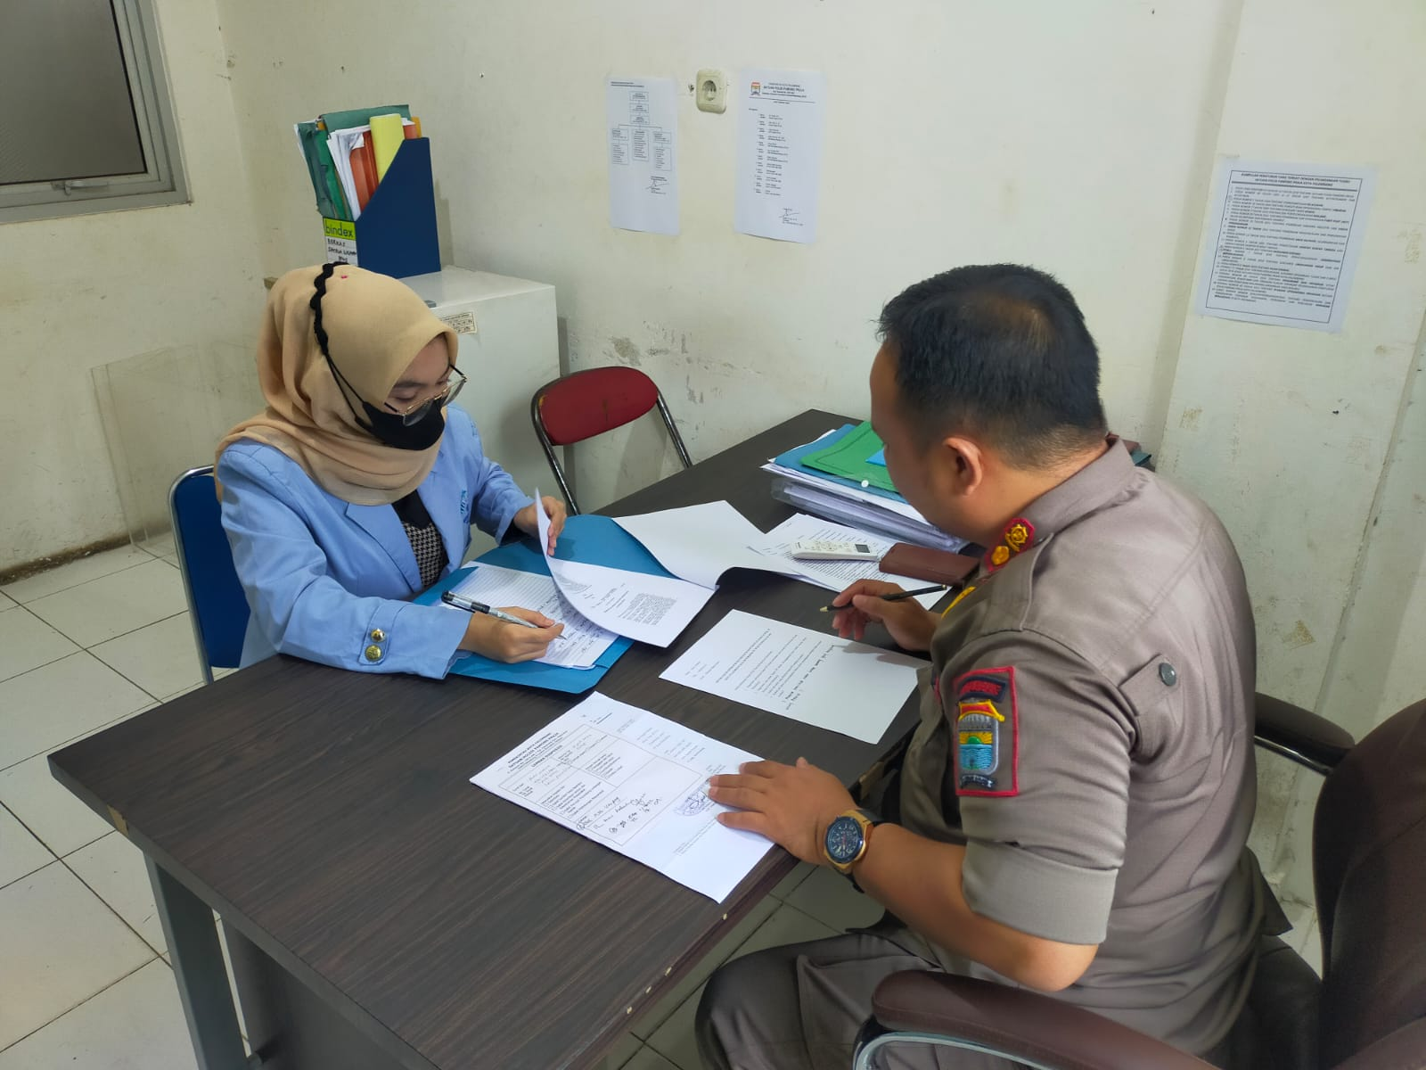
Foto Bersama Bapak Bahtiar, S.H., M.Si selaku Kasi Penyelidikan-Penyidikan Satuan Polisi Pamong Praja Kota Palembang.

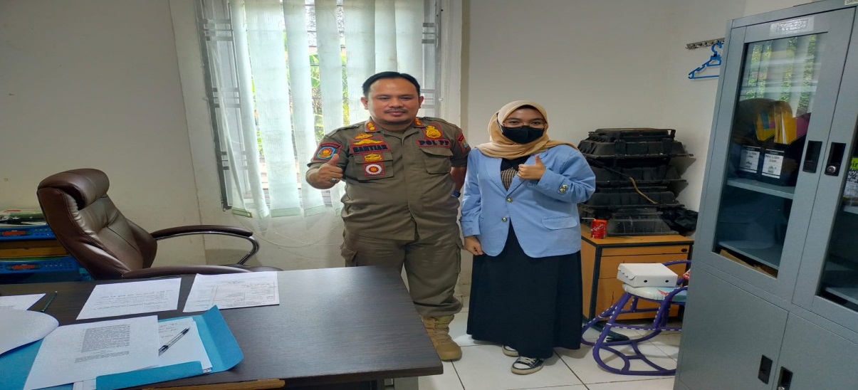
Foto Bersama Bapak Bahtiar, S.H., M.Si selaku Kasi Penyelidikan-Penyidikan Satuan Polisi Pamong Praja Kota Palembang.

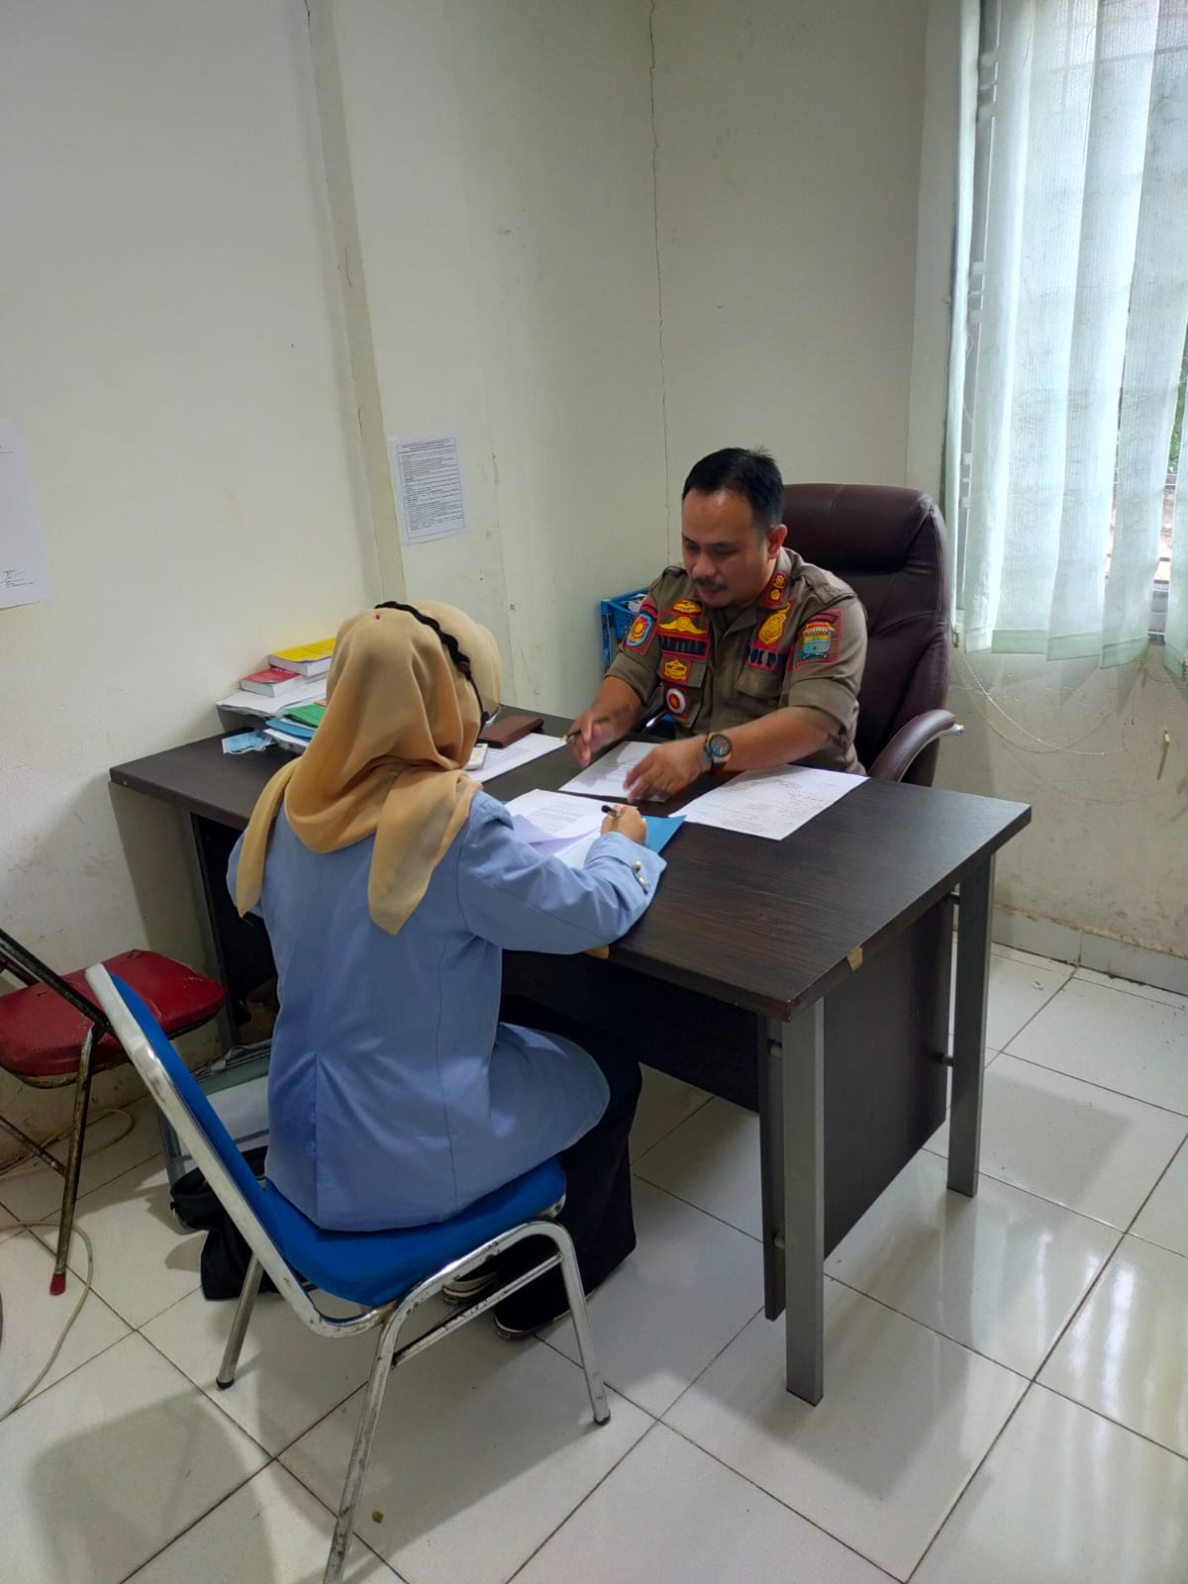
Foto Bersama Bapak Bahtiar, S.H., M.Si selaku Kasi Penyelidikan-Penyidikan Satuan Polisi Pamong Praja Kota Palembang.
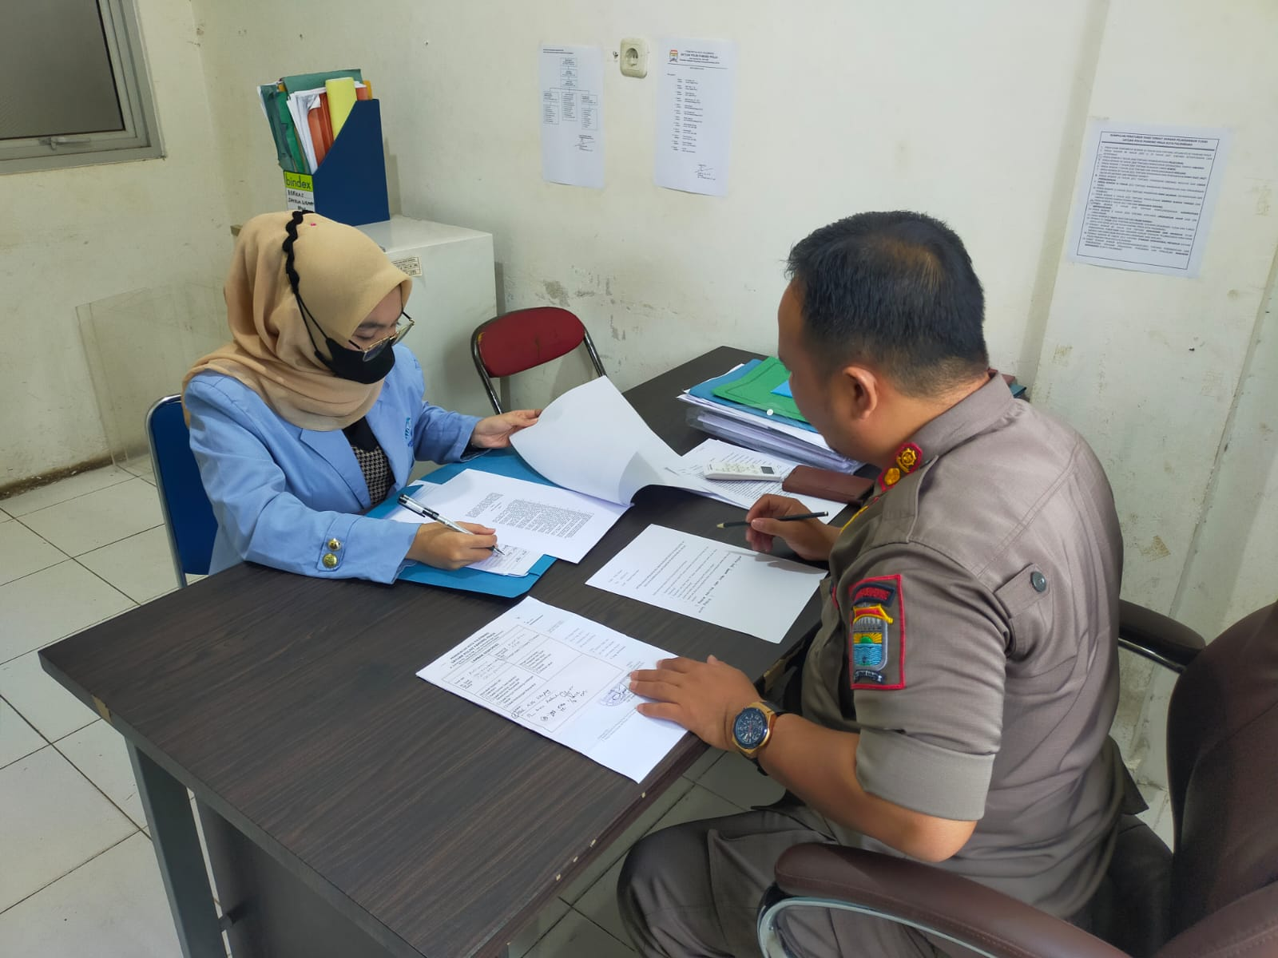
Foto Bersama Bapak Bahtiar, S.H., M.Si selaku Kasi Penyelidikan-Penyidikan Satuan Polisi Pamong Praja Kota Palembang.
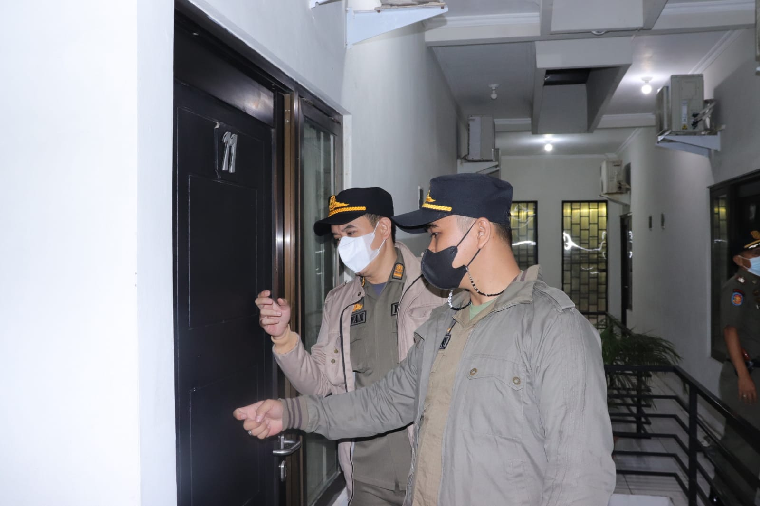
FotoSaatPengrebekanDilakukan Di Kost-Kostan Amelia Jl. DemangLebarDaunLorongRindu, DemangLebarDaun, Kec. Ilir Barat I, Kota Palembang, Sumatera Selatan.
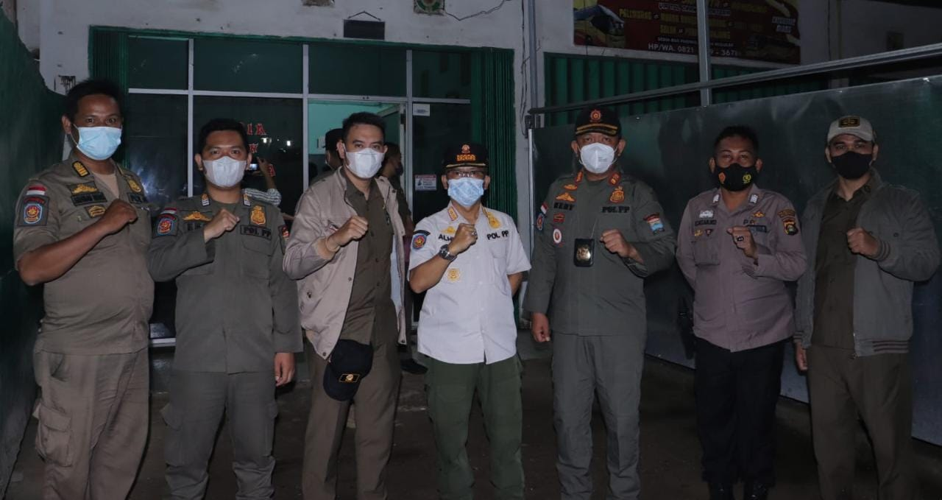
FotoSetelahPengrebekanDilakukan Di Kost-Kostan Amelia Jl. DemangLebarDaunLorongRindu, DemangLebarDaun, Kec. Ilir Barat I, Kota Palembang, Sumatera Selatan.
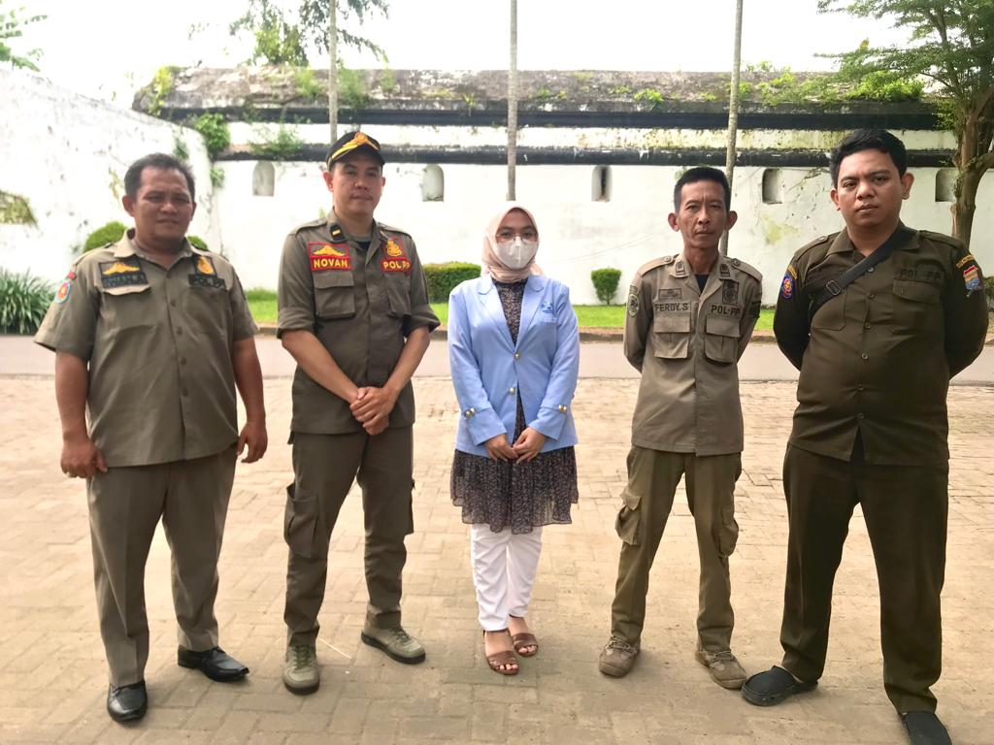
FotoBersamaBapakNovan,S.H, IwanAfrico, S.H, BapakFerdiSiahaan, dan BapakArpanSiapit.
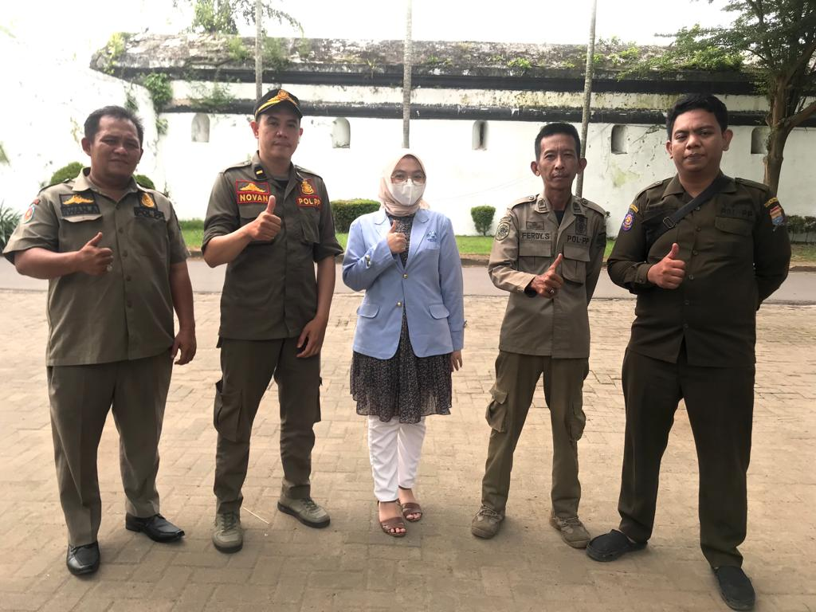
FotoBersamaBapakNovan,S.H, IwanAfrico, S.H, BapakFerdiSiahaan, dan BapakArpanSiapit.
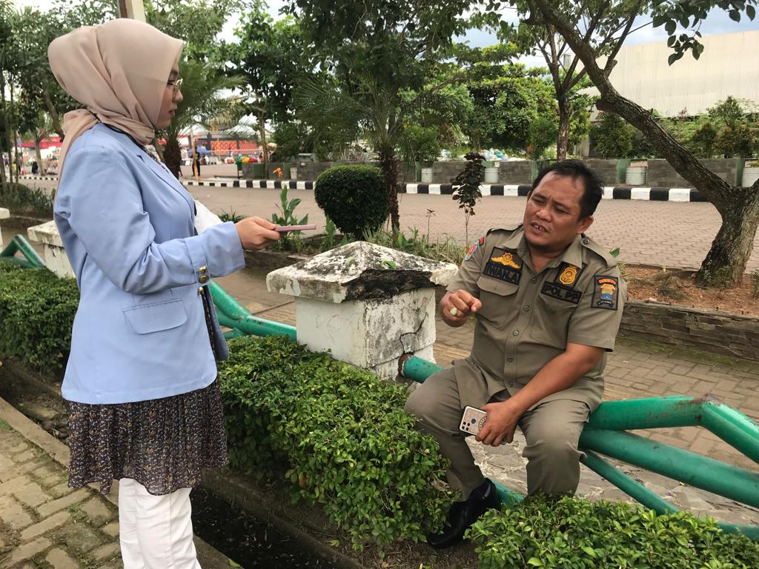
FotoBersamaBapakIwanAfrico, S.H.

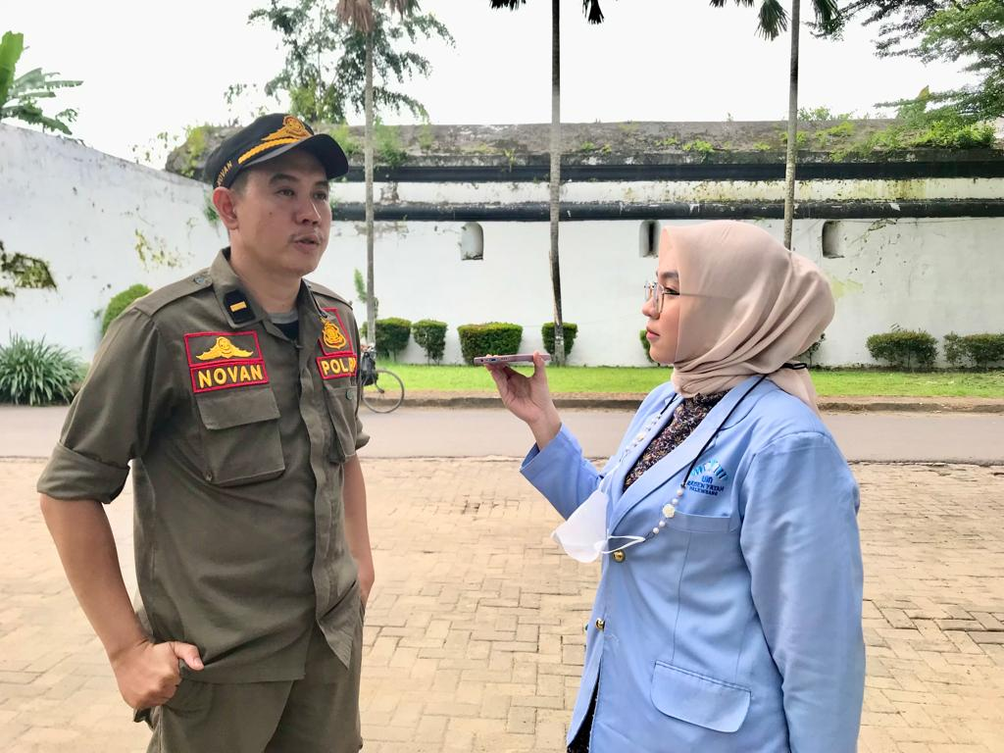
FotoBersamaBapakNovan,S.H.

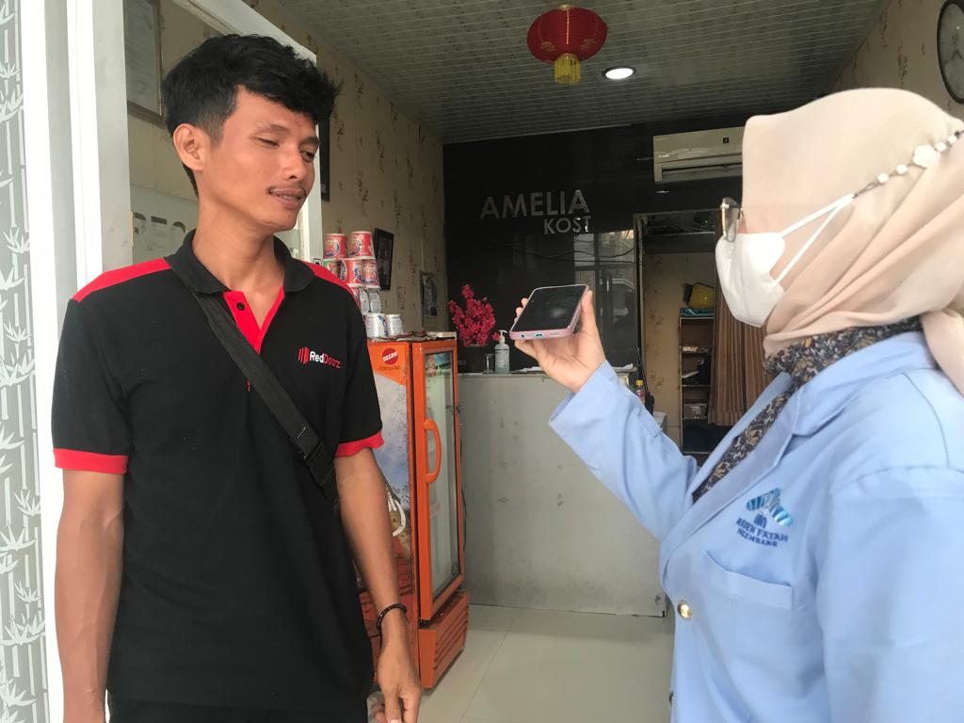
FotoBersamaBapak Joni Iskandarselaku Office Boy kost-kostan Amelia.

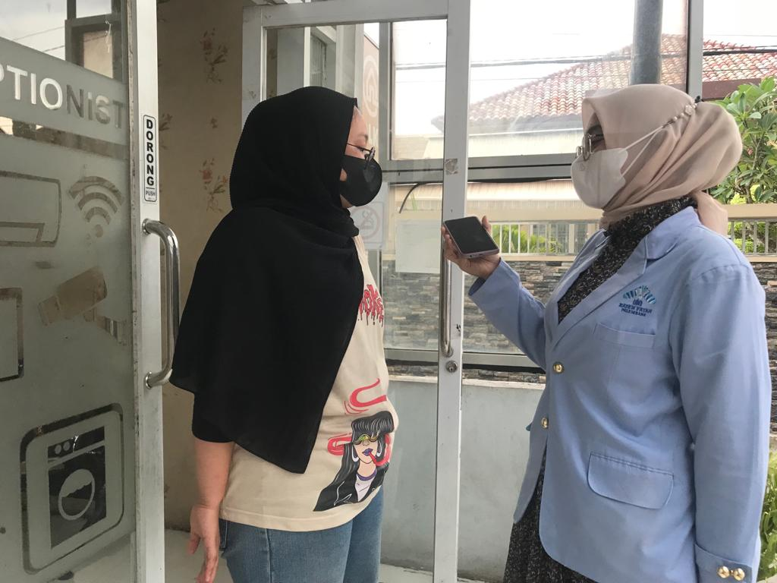
FotoBersamaIbuDewiselakupengunjungkost-kostan Amelia.

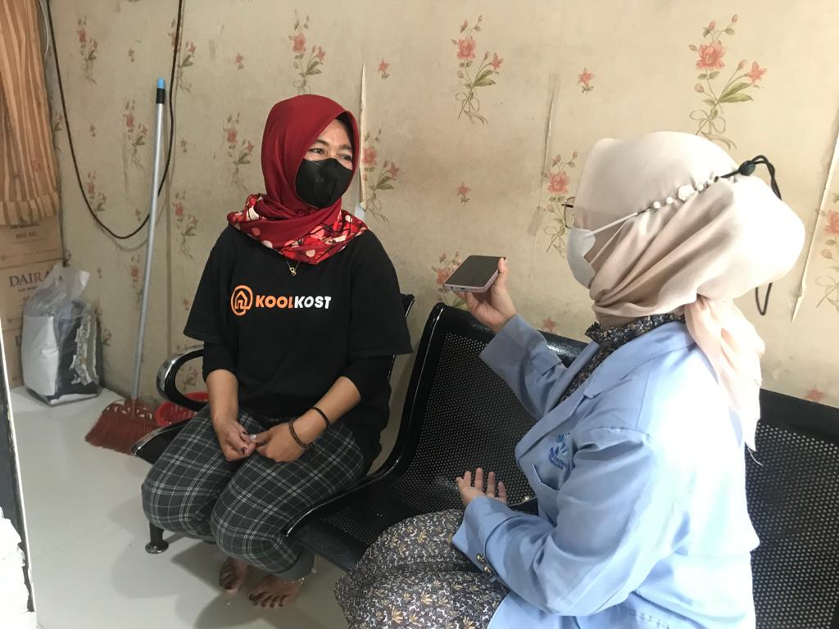
FotoBersamaibuHeviindaselakuResepsioniskost-kostan Amelia.

DAFTAR RIWAYAT HIDUP
- Identitas Diri
Nama : Putri Ardiana
Tempat/Tgl. Lahir : Palembang, 20 Agustus 2000
NIM/Prodi : 1820103136/Hukum Pidana Islam
Alamat Rumah : Komplek Taman Sasana Patra blok E2 No .19 RT.34, RW.08 Kota Palembang.
No Telp/HP : 0858-3857-0002
- Nama Orang Tua
Ayah : Ardi Buana (Alm)
Ibu : Mertiana
- Pekerjaan Orang Tua
Ayah : -
Ibu : Ibu Rumah Tangga
- Riwayat Pendidikan
- SD/MI, tahun lulus : SD N 256 Palembang, Tahun 2012
- SMP/MTs, tahun lulus: SMP PGRI 1 Palembang,Tahun 2015
- SMA/MA, tahun lulus : Man 1 Palembang, Tahun 2018
- Universitas Islam Negeri Raden Fatah Palembang (UIN)

Palembang, 28 Agustus 2022

(Putri Ardiana)

MuhammadiSadi Is, PengantarillmuiHukum, (Jakarta : Kencana, 2015), 51.
Leden Marpaung, Kejahatan Terjadap Kesusilaan dan Masalah Prevensinya, (Jakarta : Sinar Grafika, 2004), 2.
Widianti Ninik, Kejahatan Dalam Masyarakat dan Pencegahan, (Jakarta : Bumi Aksara, 1987), 11.
AbdurrahmaniDoi, Tindak Pidana dalam Syariat Islam, (Jakarta:Rineka Cipta, 1999), 31.
AndiiHadiwijaya,iZina Dalam Perpektif Hukum Islam dan Hukum Positif, 2020
Mangkunegara, Manajemen Sumber Daya Manusia, (Jakarta : Galia Indonesia, 2011), 45.
SyamsuliHuda.“Zina Dalam Perpektif Hukum Islam dan Kitab Undang-Undang Hukum Pidana”, dalam Jurnal Hukum, Nomor 2, (2015), diakses pada tanggal 20 Februari 2022.
Q.S. Al-Isra ayatn32.
Hasil Wawancara dengan bapak Drs. Edwin M.Si selaku kepala satuan polisi pamong praja, pada hari Minggu, 8 Januasi 2023.
DadangiSutarjo, “PerannSatuan Polisi Pomong Praja Kota Jambi DalammMenanggulangi Penyakit Masyarakatidi Kota Jambi (implementasi Perda No 2 Tahun 2014 TentangiPemberantasan Pelacuran dan Perbuatan Asusila)”,(Skripsii Fakultas Syariah UIN Sultan Thaha Saifuddin Jambi, 2019) Diakses pada tanggal 29 Desember 2021 pkl 17.57 WIB.
Sri Rahayu, Penegakan HukumTerhadap Pekerja Seks Komersial (PSK) Dalam Tindak Pidana Prostitusi di Kota Polopo Perspektif Hukum Islam”, (Skripsi Fakultas Syariah IAIN Palopo,2020). Diakases pada tanggal 29 Desember 2021 pkl 18.02 WIB.
Hidayat Iman, Analisis Normatif Tindak Pidana Perzinahan Dilihat Dalam Perspektif Hukum Islam, dalam jurnal ilmiah universitas Batanghari jambi, vol.16 no.1 (2016), diakses pada tanggal 20 Februari 2022.
Muhaimin, MetodeePenelitiannHukum,(Mataram: Mataram University Press,2020), 18.
Zainuddin Ali, Metode Penelitian Hukum, (Jakarta: Sinar Grafika, 2010), 10
Ishaq, Metode Penelitian Hukum,(Bandung:Alpabeta cv,2017), 71.
I Made Pasek Dianta, Metode Penelitian Hukum Normatif, (Jakarta:Kencana, 2007), 143.
Suharsimi Arikunto, Prosedur Penelitian: Suatu Pendekatan Praktek, (Jakarta:Rinek Cipta,1991), 101.
Raco, Metode Kualitatif Jenis, Karakteristik, Dan Keunggulannya, (Jakarta: PT. Grasindo, 2010), 110.
Muhaimin, Metode Penelitian Hukum,(Bandung:Alfabeta CV, 2017). 72-73.
Rifa’I Abu Bakar, Pengantar Metodologi Penelitian, (Yogyakarta:Suka Press Uin Sunan Kalijaga,2021), 121-123.
Darmadi, Optimalisasi Strategi Pembelajaran, (Semarang : Guepedia, 2019), 15.
Moh.Irkham, Pengaruh Sanksi, Razia Lapangan, Program E-Samsat dan Samsat Keliling Terhadap Kepatuhan Wajib Pajak Kendaraan Bermotor Di Kabupaten Berebes, hal.15, Diakses https://repository.ubb.ac.id,pada tanggal 21 maret 2022, pkl 16: 45.
https://kbbi.lektur.id/mesum, Diakses pada tanggal 21 maret 2022 ,pukul 16:50.
Lukman Hakim, Asas-Asas Hukum Pidana, (Yogyakarta: Grup Penerbitan Cv Budi Utama, 2020), 12-13.
Nandang Alamsah D dan Sigit Suseno, Modul I Pengertian dan Ruang Lingkup Tindak Pidana Khusus, 7.
Erdianto Effendi, Hukum Pidana Indonesia Suatu Pengantar, (Bandung: PT. Refika Aditama, 2014), 97.
Indriyanto Seno Adji, Korupsi dan Hukum Pidana, (Jakarta: Kantor Pengacara dan Konsultasi Hukum “Prof. Oemar Seno Adji & Rekan,2002), 155.
Suyanto, Pengantar Hukum Pidana, (Yogyakarta: GrupPenerbit Cv Budi Utama, 2018), 15-16.
Lukman Hakim, Asas-Asas Hukum pidana, (Yogyakarta: Grup Penerbitan Cv Budi Utama,2020), 12-13.
Satjipto Rahardjo, Ilmu Hukum, (Bandung:PT Citra Aditya Bakti, 2000), 12.
Kartini Kartono, Psikologi Abnormalitas Seksual, (Bandung: Mandar Maju, 1985), 67
Momo Kelana, Hukum Kepolisian, (Jakarta: PT Grasindo, 1994), 136.
Nurul Irfan, Hukum Pidana Islam, (Jakarta : Imprint Bumi Aksara, 2016), 49.
Nurul Irfan, Hukum Pidana Islam, 51.
Ali Geno Beroto, Fiqh Jinayat, (Jakarta:CV Pena Perada,2020), 34.
M. Syafi’I Hadzami, tudhul Adilah, (Jakarta: Elex Media Komputindo, 2010), 217.
RahmaIndinaArbani, https://newa.detik.com/berita/d-5602043/zina-muhsan-hukuman-dan-dalilny diakses Rabu 23 Februari 2022 pukul 15:07.
Ali Geno Beroto, Fikih Jinayat, 36.
Sumber Satuan Polisi Pamong Praja Kota Palembang, diakses pada tanggal 7 Juli 2022
Sumber Satuan Polisi Pamong Praja Kota Palembang, diakses pada tanggal 7 Juli 2022.
Sumber Satuan Polisi Pamong Praja Kota Palembang, diakses pada tanggal 7 Juli 2022.
Sumber Satuan Polisi Pamong Praja Kota Palembang, di akses pada tanggal 7 Juli 2022.
Sumber Satuan Polisi Pamong Praja Kota Palembang, di akses pada tanggal 7 Juli 2022.
Sumber Satuan Polisi Pamong Praja Kota Palembang, di akses pada tanggal 7 Juli 2022.
Hasil Wawancara dengan Bapak Bahtiar, S.H., M.Si Selaku Kasi Penyelidikan-Penyidikan Satuan Polisi Pamong Praja Kota Palembang pada hari Selasa, 4 Juli 2022.
Hasil Wawancara dengan Bapak Iwan Africo, S.H Selaku Ahli Pertama Satuan Polisi Pamong Praja Kota Palembang pada hari Minggu, 8 Januari 2023.
Hasil Wawancara Bapak Novan, S.H Selaku Ahli Pertama Satuan Polisi Pamong Praja Kota Palembang pada hari Minggu, 8 Januari 2023.
Hasil Wawancara dengan Bapal Ferdi Siahaan, Selaku Ahli Pertama Satuan Polisi Pamong Praja Kota Palembang pada hari Minggu, 8 Januari 2023.
Hasil Wawancara dengan Bapak Arpan Siapit Selaku Ahli Pertama Satuan Polisi Pamong Praja Kota Palembang pada hari Minggu, 8 Januari 2023
Hasil Wawancara dengan Ibu Hevi Indah Selaku resepsionis kost-kostan Amelia, pada hari Minggu, 8 Januari 2023
Hasil Wawancara dengan Bapak Joni Iskandar Selaku Office Boy kost-kostan Amelia, pada hari Minggu, 8 Januari 2023.
Hasil Wawancara dengan Ibu Dewi Selaku pengunjung kost-kostan Amelia, pada hari Minggu, 8 Januari 2023.
Hasil Wawancara dengan BapakBahtiar, S.H., M.SiSelaku Kasi Penyelidikan-Penyidikan Satuan Polisi Pamong PrajaKota Palembang pada hari Selasa, 4 Juli 2022.
Hasil Wawancara denganBapakBahtiar, S.H., M.SiSelaku Kasi Penyelidikan-Penyidikan Satuan Polisi Pamong PrajaKota Palembang pada hari Selasa, 4 Juli 2022.
Hasil Wawancara denganBapakBahtiar, S.H., M.SiSelaku Kasi Penyelidikan Penyidikan Satuan Polisi Pamong PrajaKota Palembang pada hari Selasa, 4 Juli 2022.
Peraturan daerah No. 2 Tahun 2004 Tentang Pemberantasan Pelacuran.
Muhammad Nur, Pengantar dan Asas-Asas Hukum Pidana Islam, (Banda Aceh: Yayasan Penah Aceh, 2020), 15.
M. Nurul Irfan, Hukum Pidana Islam, (Jakarta: Hamzah,2016), 13.
Muhammad Nurul Irfan dan Masyrofah ,Fiqh Jinayah, (Jakarta :Bumi Aksara, 2013), 18.
Muhammad Nurul Irfan dan Masyrofah ,Fiqh Jinayah, (Jakarta :Bumi Aksara, 2013), 21.
Al- Qur’an dan Terjemahanya.
“Tafsir surah an-nur ayat 2’, diakses pada tanggal 7 juli 2022, https://tafsirq.com/24-an-nur/ayat-2#tafsir-quraish-shihab.
Ade Maman Suherman, Pengatur perbandingan sistem hukum, (Jakarta: Rajawali pres, 2008), 163.
Zainuddin, Hukum Islam, (Jakarta ; Sinar Grafika, 2006), 112.
Ahmad Hanafi, Asas-Asas Hukum Pidana Islam, (Jakarta, Media Grafika, 2016), 6.

